Seguimos Aprendiendo en Casa

EDUCACIÓN SECUNDARIA MODALIDAD TÉCNICO PROFESIONAL
TÉCNICO/A EN ADMINISTRACIÓN Y GESTIÓN

Seguimos Aprendiendo en Casa

EDUCACIÓN SECUNDARIA MODALIDAD
TÉCNICO PROFESIONAL

TÉCNICO/A EN ADMINISTRACIÓN Y GESTIÓN

Ministerio de Educación de la Provincia de Santa Fe
Técnico/a en Administración y Gestión : educación secundaria modalidad Técnico profesional : 6to año / 1a ed - Santa Fe : Ministerio de Educación de la Provincia de Santa Fe, 2020.
Libro digital, PDF - (Seguimos aprendiendo en casa)

Archivo Digital: descarga y online ISBN 978-987-8364-09-4

1. Administración Económica. 2. Técnicas de Gestión. 3. Educación Técnica. I. Título. CDD 658.001

Selección de contenidos y elaboración de secuencia de enseñanza

MARIO ESCOBAR MARIELA LEDESMA ESTEFANÍA NINI

Colaboración modalidades
EQUIPO ESI

Diseño editorial Portada y diagramación LUCIANO CASTELO

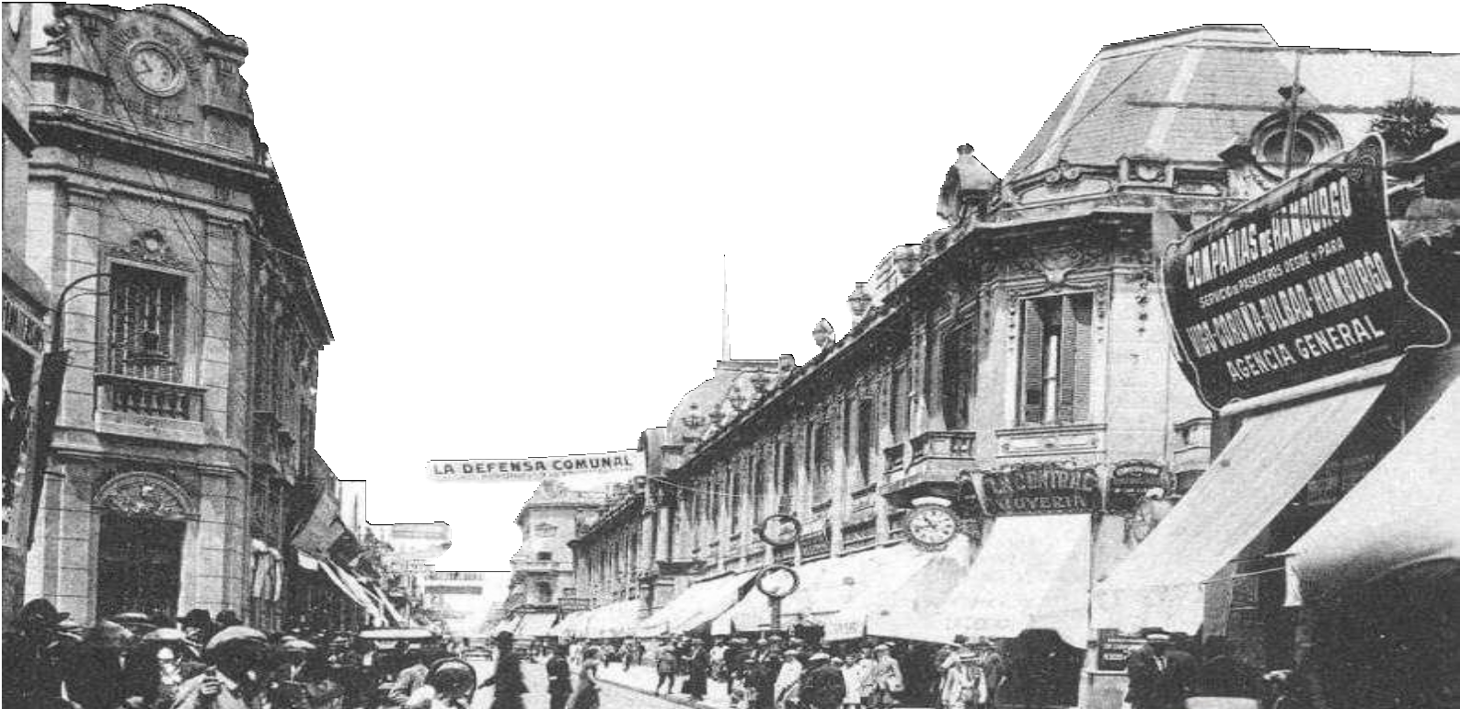Hola!
Banco de Imágenes Florian Paucke. Mercado Central de Rosario. Año 1934.

A todas y todos nuestros estudiantes que transitan los últimos meses de la escuela obligatoria queremos decirles que estamos particularmente pensando en uds., por eso estos cuadernos de trabajo son específicos para acompañar ese proceso de valorar todo lo aprendido, construir saberes fundamentales para la etapa de vida que sigue, ya sea en los estudios superiores o en el trabajo, o en ambos según el proyecto de cada quien.
Lo importante es seguir aprendiendo y creciendo y poder armar un proyecto de vida.
Estas páginas son una invitación a hacer con compañeros y docentes, el camino de asegurar conocimientos, capacidades, habilidades importantes para continuar los recorridos que elijan y atendiendo las orientaciones de cada cursado.
Queremos acompañarlos especialmente en las experiencias de aprendizaje escolar que habiliten esas oportunidades y animarlos para los desafíos del tramo final.
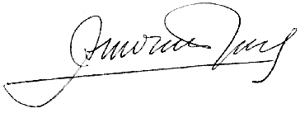
Felicitaciones por todo lo hecho y por haber llegado hasta aquí. Afectuosamente.

ADRIANA EMA CANTERO
Ministra de Educación

Estimado Estudiante de 6to. Año Técnico:

El tiempo de pandemia que nos toca vivir es nuevo y difícil. En gran parte del planeta suceden condiciones similares. Muchas veces investigar y saber permite entender lo que pasa, responder algunas preguntas y encontrarle sentido a la vida.

Seguramente te preocuparan las prácticas profesionalizantes truncadas, que aún no pudieron hacerse y que son tan significativas para el perfil de tu terminalidad técnica. Quizás estas extrañando la escuela, tus compañeros, tus amigos. ¡Quizás quieres vivir esos momentos imaginados de “la promo”, los juegos, los abrazos interminables, los últimos meses, las despedidas!
Son momentos raros que te quitan cosas que esperabas. A veces tenemos que aprender de situaciones inesperadas e inéditas.

Este cuaderno que escribimos quiere acompañarte con exploraciones, contenidos y actividades.
Intenta mantenerte en contacto con tus profesores y el preceptor/a de tu confianza.

Dicen en el barrio que “la esperanza es lo último que se pierde”, todas y todos esperamos algo del futuro, también a alguien que venga a conmovernos, que llegue un nuevo sueño que anide en el alma una nueva palabra que aliente y con ello convertir la energía de algunos agobios en un hermoso proyecto; y entonces la esperanza también puede ser la actitud de un joven que no se entrega y persiste en construir un proyecto de vida digno que te de libertad y esas pequeñas fuerzas que mueven montañas.

Al leer estas palabras quizás pienses que hay expresiones idealizadas y tienes el derecho a dudar, pero con el correr de los días encontrarás senderos que podrán entusiasmarte a vos y a tus compañeros, y andarás un camino nuevo. Que nadie te apure, hay tiempo para pensar, decidir y comenzar.

El 6to. Año de la Escuela Técnica cierra un capítulo escolar y se te ofrecen otros que podrás recorrer. El nivel superior es una cultura académica diferente. Desarrollarás otros afectos, nuevos vínculos, descubrirás que el lenguaje y el pensamiento pueden llevarte de viaje por saberes asombrosos. Ese también es tu derecho en los institutos superiores y en las universidades de nuestra provincia.

Este tiempo es inquietante y desafía las posibilidades de concretar los sueños. El deseo de aprender y el deseo de enseñar siempre se renuevan, por eso es necesario seguir aprendiendo. Hay que hacerle preguntas a las realidades que nos conmueven para desarrollar nuevas experiencias.

Deseamos que este cuaderno sea un guión, quizá el último guión de la secundaria técnica que te ayude a transitar el tramo final en esa escuela que te cuido y pronto despedirás. No te lo pierdas, compartí estos renglones con tu compañera/o entrañable; ese/a que te quiere, te comprende y te espera.

Los pasajes de las adolescencias tienen tramos fríos y otros con luces cálidas. Hay inviernos y hay primaveras, ya lo vivieron y lo saben. Cuando sean personas crecidas, estas experiencias nutrirán sus identidades y los proyectos; y a la vez, estos pasajes se recordarán como fotos que llevan bajo el brazo. No olvides, que la suerte puede estar de tu lado, que el azar puede invitarte a pasear, pero, en gran parte los sueños se concretan con algunos esfuerzos que vos podrás realizar con otros.

Queremos que te vaya bien en la vida y en los caminos que decidas recorrer. Hasta pronto.

VICTOR HUGO DEBLOC
Secretario de Educación

Estimadas y estimados estudiantes y docentes de 6to año.

“Tenemos que terminar con esta idea que les planteamos a los chicos de que el único sentido de conservar su vida es para que trabajen y sobrevivan: el sentido de conservar su vida es para producir un país distinto en donde puedan recuperar los sueños. Y la escuela es un lugar de recuperación de sueños, no solamente de auto-conservación.” Silvia Bleichmar (2012)1.

Sostenemos la relevancia de la Educación Técnica, con una rica historia y tradición en nuestro país y provincia, ligada a la promoción de una cultura del trabajo, y con fuerte vinculación con el sector socio-productivo. Si bien uno de sus propósitos centrales es la preparación científica y tecnológica para la inserción en el mundo del trabajo, contiene un horizonte formativo más general, una formación de carácter integral y propedéutica, para continuar carreras de nivel superior. La educación técnica cumple una función que va más allá de la preparación para una ocupación manual calificada. “Esta visión, más amplia y exigente en cuanto al estudio, hace a la enseñanza técnica más exigente que las otras ramas de la educación media” (Gallart, 2002)2.
El sentido de la escuela técnica no solo se vincula a la posibilidad del trabajo sino a la construcción de un proyecto personal y social, a la posibilidad de transitar un presente atravesado por lo incierto e inédito, proyectando el futuro. Los y las jóvenes que transitan su último año de escuela secundaria técnica tienen todo el potencial para transformar la realidad, y recuperar -en palabras de Silvia Bleichmar (2012)-, el sentido de la escuela como lugar de recuperación de sueños.
Esta segunda parte del ciclo lectivo contemplará la continuidad del trabajo educativo a distancia. En este escenario, las propuestas que encontrarán en este Cuaderno intentan resignificar el saber- hacer, combinar teoría y práctica, poniendo énfasis en la resolución de problemas reales y ficticios; estimular el interés por hacer preguntas, buscar respuestas, valorar la creatividad y el trabajo colaborativo, el intercambio de ideas y la toma de decisiones reflexivas.
Para realizar las actividades de aprendizaje, las y los estudiantes podrán poner en práctica los saberes incorporados en toda su trayectoria escolar: integrar conocimientos específicos, buscar y procesar información, analizar críticamente, planificar el trabajo en la búsqueda de soluciones viables y sustentables.
Estos Cuadernos, pensados para acompañar el último año de cada una de las modalidades de la Educación Técnica Provincial, reafirman el compromiso asumido para su fortalecimiento en la Ley de Educación Técnico Profesional (N 26.058).
Trabajando en la resolución de situaciones problemáticas, las y los estudiantes podrán integrar las diferentes áreas en un Proyecto común, facilitando la incorporación de los contenidos propios de cada una, generando una manera de aprender dinámica y significativa.
La propuesta de estos Cuadernos requiere de un trabajo colaborativo, de la mediación contextualizada de las y los docentes, del compromiso y participación de las y los estudiantes, en orden a recuperar sueños y proyectos colectivos.

MARCELA MANUALE
Dirección Provincial de Desarrollo Curricular
SALVADOR FERNANDO HADAD
Dirección Provincial de Educación Técnica
PATRICIA PETEAN
Subsecretaría de Desarrollo Curricular y Formación Docente

- - Bleichmar, Silvia (2012). Violencia social – Violencia escolar. De la puesta de límites a la construcción de legalidades. “Subjetividad en riesgo: Herramientas para su rescate”. Buenos Aires: Noveduc, p. 132.

- - Gallart, M.A. (2002) Tendencias y desafíos en la interacción entre la educación y el trabajo. En:
M. de Ibarrola (coord.) Desarrollo Local y Formación. Montevideo: CINTERFOR-OIT. p.58.

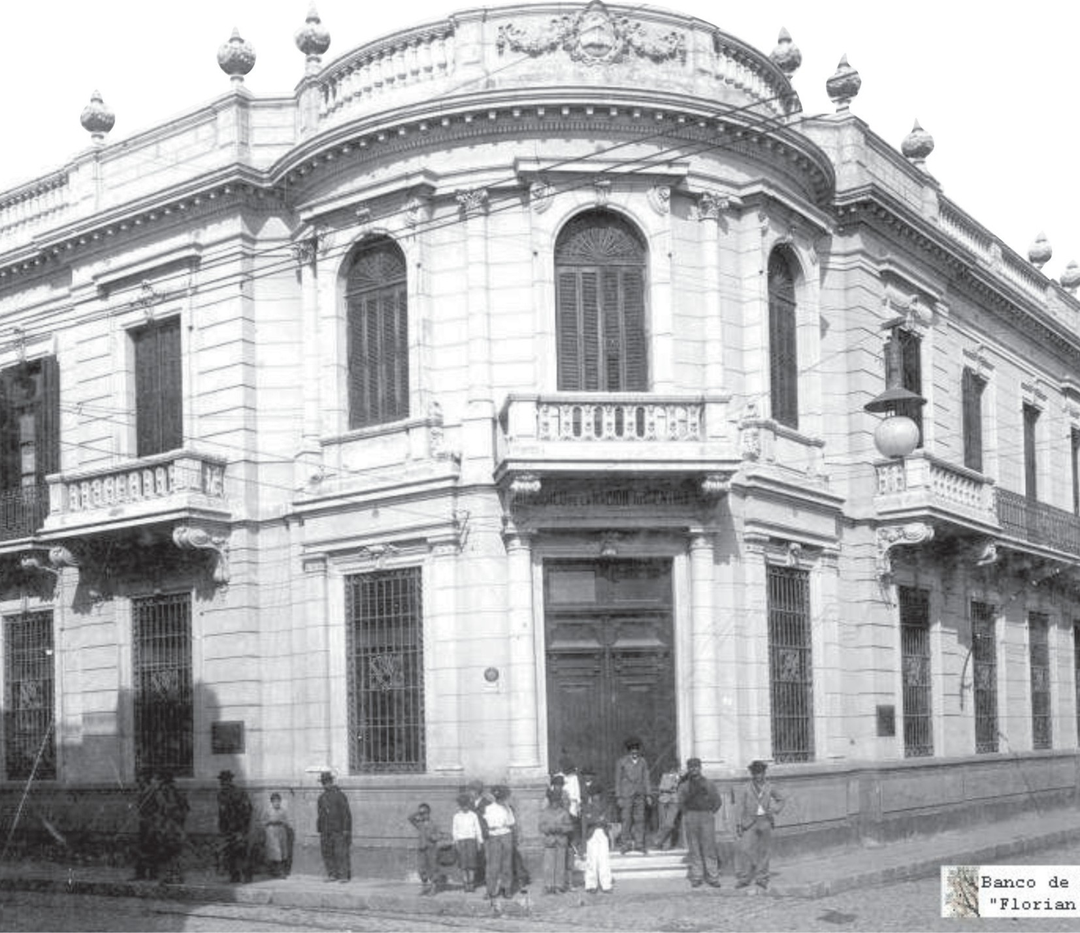

Banco de Imágenes Florian Paucke. Banco de la Nación Argentina Año 1902 Calles San Martín y Primera Junta

FUNCIONES Y SUBFUNCIONES DEL TÉCNICO EN ADMINISTRACIÓN
- Ejecutar operaciones comerciales, financieras y administrativas contables.
- Organizar y planificar los recursos de una organización
- Elaborar, controlar y registrar el flujo de información.

ADMINISTRAR LAS VENTAS.
Realizar estudios de mercado. Promoción de los productos. Coordinar entregas y el servicio de postventa. Exportar.
Operar plataformas on-line.

ADMINISTRAR LAS COMPRAS.
Programar las compras. Realizar las compras.
Monitorear y negociar las compras. Importar.

ADMINISTRAR RECURSOS HUMANOS.
Colaborar en la preselección y contratación. Asistir en la capacitación y desarrollo del personal. Operar en la administración del personal.

ADMINISTRAR RECURSOS FINANCIEROS.
Preparar información financiera. Realizar las cobranzas.
Realizar los pagos. Interactuar con el sistema financiero.

REGISTRAR CONTABLEMENTE.
Contabilizar todas las operaciones de la organización. Registrar en los libros contables.
Cumplimentar las obligaciones fiscales, laborales y legales. Calcular y elaborar la información de costos.

6to año Educación Técnica - Administración y Gestión
7

SITUACIÓN PROBLEMÁTICA

Un grupo de emprendedores dedicados a . . . . . . . . . . . . . . . . . . . . . . . . . . . . . . . . . . . . . . . . . . . . . . . . . . . . . . .
(rubro a elección del alumno/a o docente) recurren a futuros técnicos y técnicas en administración y gestión solicitando asesoramiento técnico - contable respecto a las actividades que llevan a cabo de manera informal, por lo cual se requiere de un minucioso análisis de las diferentes áreas o departamentos del emprendimiento a fin de realizar las inscripciones y las evaluaciones pertinentes para brindarle la formalidad a dicha actividad.

PROPUESTA: Que las y los alumnos puedan proponer, acorde a su contexto y/o preferencias un emprendimiento productivo, y desarrollar las dinámicas de trabajo presentadas en cada departamento, recibiendo acompañamiento de cada docente de las unidades curriculares del sexto año de la Tecnicatura en Administración y Gestión.

A continuación, comenzamos con la revisión...

CONSEJO DE ADMINISTRACIÓN - GERENCIA GENERAL

ACTIVIDAD N° 1:
Le proponemos la elaboración del resumen ejecutivo del emprendimiento. ¿comenzamos?

Presentación: Nombre de fantasía o razón social, rubro, tipo de logo (logotipo – isotipo – imagotipo – isologo), slogan. Características propias del emprendimiento.
Misión: responde a la pregunta: ¿cuál es el objetivo de nuestra organización? Visión: responde a la pregunta: ¿qué queremos llegar a ser?
Estrategias: responde a la pregunta ¿de qué manera la organización trabajará para alcanzar los objetivos?

ACTIVIDAD N° 2:
Las siguientes preguntas están orientadas a organizar y planificar la idea, recursos y operaciones del emprendimiento. ¿les parece necesario responder cada una? ¿podría proponer otros interrogantes que faciliten el plan de negocios de la organización?
Observación: ¿qué estrategias considera valiosas construir para clasificar a la organización como RSE (responsabilidad social empresarial) y cómo participa nuestro emprendimiento en las políticas del cuidado del medio ambiente?

Objetivo: conocer qué factores debemos tener en cuenta a la hora de diseñar un proyecto.
A la hora de diseñar un proyecto la planificación es fundamental, una forma de planificar es respondiendo las siguientes preguntas.
- ¿Qué queremos hacer? ¿Qué actividades queremos diseñar?
- ¿Por qué? ¿Cuáles son nuestros fines y objetivos?
- ¿Para quién? ¿Cuál va a ser nuestro público? ¿Cómo lo definiremos? ¿Serán beneficiarios, usuarios o clientes?
- ¿Cómo? ¿Qué procedimientos, métodos y dinámicas utilizaremos para desarrollar las actividades?
- ¿Cuándo? ¿Cuál será el cronograma del proyecto?
- ¿Dónde vamos a desarrollar la acción? ¿En un espacio físico? ¿En la web?
- ¿Con quién? ¿A quiénes debemos contactar para desarrollar el proyecto?

8
6to año Educación Técnica - Administración y Gestión

- ¿Con qué? ¿Qué herramientas y recursos son necesarios para el proyecto?
- ¿Cuánto tiempo y recursos necesitamos para emprender el proyecto? ¿Cómo obtendremos dichos recursos? ¿Cómo se sustentará el proyecto? ¿Está previsto generar ingresos? ¿Cómo vamos a gestionarlo?

DEPARTAMENTO DE MARKETING

ACTIVIDAD N° 3:
Confeccionar un cuadro con la información de cada una de las variables del emprendimiento te permitirá visualizar tu plan de negocios.

CUADRO: Marketing MIX (Producto- Precio – Punto de venta – Promoción)

PRODUCTO
Variedad Calidad Diseño Características

CLIENTES META
POSICIONAMIENTO BUSCADO
Nombre de marca Envase Servicios

PROMOCIÓN
Publicidad Ventas personales
Promoción de ventas Relaciones públicas
PRECIO
Precio de lista Descuentos Bonificaciones Periodo de pago Planes de crédito

PLAZA
Canales Cobertura Surtido Ubicaciones Inventario Transporte Logística

INSTRUMENTO DE MERCADO: ENCUESTA

Descripción del Producto / Servicio: . . . . . . . . . . . . . . . . . . . . . . . . . . . . . . . . . . . . . . . . . . . . . . . . . . . . . . . . . . . .
(es muy conveniente que cada encuestador presente un prototipo del producto)
- Por favor, responda el siguiente cuestionario:
a) ¿Está dispuesto/a a comprarlo/ pagar por el servicio? . . . . . . . . . . . . . . . . . . . . . . . . . . . . . . . . . . . . . . . .
b) ¿Cada cuánto lo compraría? . . . . . . . . . . . . . . . . . . . . . . . . . . . . . . . . . . . . . . . . . . . . . . . . . . . . . . . . . . . . . . . . . . .
c) ¿Cambiaría el producto que está comprando por el que le ofrecemos? . . . . . . . . . . . . . . . . . . . . . .
d) ¿Por qué lo compraría? . . . . . . . . . . . . . . . . . . . . . . . . . . . . . . . . . . . . . . . . . . . . . . . . . . . . . . . . . . . . . . . . . . . . . . . .
- Cuánto está dispuesto a pagar por el producto/servicio? . . . . . . . . . . . . . . . . . . . . . . . . . . . . . . . . . . . . .
- ¿Qué factores positivos ve en nuestro producto/servicio? . . . . . . . . . . . . . . . . . . . . . . . . . . . . . . . . . . . .
- ¿Qué elementos negativos percibe en nuestro producto/servicio? . . . . . . . . . . . . . . . . . . . . . . . . . . .
- ¿En qué podríamos mejorar nuestros producto/servicio? . . . . . . . . . . . . . . . . . . . . . . . . . . . . . . . . . . . .

6to año Educación Técnica - Administración y Gestión
9

Datos del encuestado (marcar con una x lo que corresponda): Sexo: Masculino . . . . / Femenino . . . .
Edad:
entre 12 y 18 años entre 19 y 25 años entre 26 y 35 años entre 36 y 50 años más de 50 años
Profesión u oficio: . . . . . . . . . . . . . . . . . . . . . . . . . . . . . . . . . . . . . . . . . . . . . . . . . . . . . . . . . . . . . . . . . . . . . . . . . . . . . . . .

Le agradecemos su amable atención.

ACTIVIDAD N° 4:
¡Es hora de elaborar una encuesta para nuestro emprendimiento!

- Tabulación de datos de encuestas y consultas
- Análisis de los datos tabulados

- Presentación y análisis de los resultados

FODA

Finalidades:
- Relevar información suficiente para poder tomar decisiones.
- Obtener datos para plantear metas concretas y realizables.
- Reconocer los recursos propios y los que puede obtener del exterior.
- Conocer las ventajas y desventajas de las distintas alternativas posibles.
- Determinar un marco la definición de prioridades.

ANÁLISIS FODA

AMENAZAS
Situaciones que provienen del entorno atentando contra la estabilidad de la organización.

EJEMPLOS
- conflictos gremiales
- regulación desfavorable
- cambios en la legislación

DEBILIDADES
Factores que provocan una posición desfavorable frente
a la competencia.

EJEMPLOS
- salarios bajos
- equipamiento viejo
- falta de capacitación
FORTALEZAS
Capacidades especiales y recursos con que cuenta la empresa.

EJEMPLOS
  - buen ambiente laboral
  - proactividad en la gestión
  - conocimiento del mercado

OPORTUNIDADES
Factores que resultan positivos y favorables en el entorno
de la empresa.

EJEMPLOS
  - regulación a favor
  - competencia débil
  - mercado mal atendido

Fuente: https://www.occ.com.mx/blog/que-es-un-analisis-foda-y-como-se-hace/

10
6to año Educación Técnica - Administración y Gestión

ACTIVIDAD N° 5:
¿Cómo podría elaborar una matriz FODA para el emprendimiento?
Tener en cuenta la coherencia con el rubro elegido (al menos 3 para Debilidades, 3 para Amenazas, 3 para Fortalezas y 3 para Oportunidades).

DEPARTAMENTO JURÍDICO - ORGANIZACIÓN DE LA EMPRESA

¿Qué forma jurídica puede tener la organización? Si decidimos trabajar de forma unipersonal: Una opción es acceder al Monotributo, para ello, deberé tener en cuenta el siguiente cuadro.
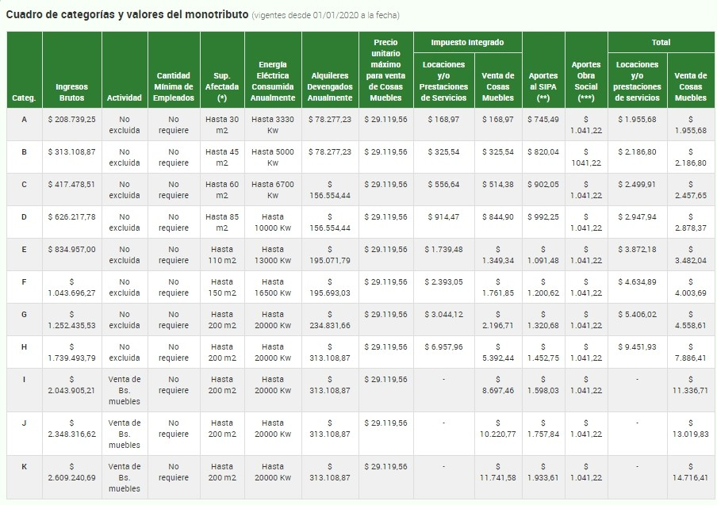
Fuente: http://www.afip.gob.ar/monotributo/categorias.as

Otra opción, podrá ser el Monotributo social.

¿Conocés el monotributo social?
El Monotributo Social es un régimen tributario optativo que facilita y promueve la incorporación a la economía formal de emprendedores en situación de vulnerabilidad socioeconómica.
Mediante este régimen los emprendedores son reconocidos e inscriptos como contribuyentes y tienen así la posibilidad de emitir facturas, acceder a las prestaciones de las obras sociales del sistema nacional de salud, e ingresar al sistema previsional. También pueden ser proveedores del Estado.
Para más información podes acceder:
http:/ www.afip.gob.ar/monotributo/monotributoSocialQueTene sQueSaber.asp

6to año Educación Técnica - Administración y Gestión
11

DETALLE
Sociedad Anónima Simplificada (S.A.S.)
Es un nuevo tipo de sociedad que se constituye de una manera más fácil que una sociedad anónima. La pueden formar una o varias personas humanas o jurídicas. En las SAS, la responsabilidad de los socios está limitada a sus acciones.
Para más información accedé a:
https://www.argentina.gob.ar/justicia/derechofacil/leysimple/soci edad-por-acciones-simplificada-sas

ORGANIZACIONES

CONFORMACIÓN CONSTITUCIÓN INSCRIPCIÓN
CAPITAL SOCIAL

GOBIERNO

LIBROS CONTABLES
Sociedades

Accionistas - Socios

Por instrumento público o privado
IGJ - RPC
Puede dividirse: parte de interés,
cuotas partes, acciones

Se determina en el estatuto

Libro diario
Libro inventario y balances
Cooperativas
Asociados Por instrumento
público
INAES

Cuotas sociales

Asamblea

Libro diario
Libro inventario y balances

Si decidimos trabajar con dos o más personas, tenemos otras opciones de organización.
Si la forma jurídica fuera una cooperativa, entonces tendré que buscar información en:
https:/ www.argentina.gob.ar/inaes

En cambio si eligiera la forma jurídica de una sociedad, podré obtener información en:
http://www.ley19550.com.ar/ http://servicios.infoleg.gob.ar/infolegInternet/anexos/25000-
29999/25553/texact.htm

12
6to año Educación Técnica - Administración y Gestión

Inscripciones.
AFIP
(Administración Federal de Ingresos Público)

Ministerio de Trabajo y Seguridad Social de
la Provincia de Santa Fe.
API
(Administración Provincial de Impuestos)

Otros (sindicato, obra social)
Alta en seguros de vida y seguros obligatorios por convenios colectivos de trabajo aplicables a cada rama de actividad
Municipalidad / Comuna
En caso de corresponder, libreta de sanidad

Clave Única de Identificación Tributaria Para la obtención de la CUIT, debo ingresar al siguiente link: https:// set i . af ip. gob. ar/ padron- puc- al ta- cui t- onl ine-
internet/gov.afip.padron.puc.altacuit.online.gwt.AltaCuitOnline/Paso s.jsp

¿A DÓNDE DEBO INSCRIBIRME?

Administración Federal de Ingresos Públicos (AFIP):
- La sociedad de inscripción la deberá realizar el representante legal de la sociedad.
- Se otorga la CUIT.

Administración Provincial de Impuestos (API):
- Inscripción en el impuesto sobre los ingresos brutos o convenio multilateral (en el caso que la sociedad actuará en más de una provincia).

Municipalidad o Comuna:
- Inscripción en el Derecho de Registro e Inspección (DREI).
- Habilitación municipal.

Ministerio de trabajo:
- Inscripción como empleadora.
- Rubrica de libros sueldos y jornales (art. 52 LCT). Opción hojas móviles.
- Se inicia desde la página de AFIP, luego con clave fiscal, se deberá presentar toda la documentación al ministerio de trabajo antes de los 30 días para evitar multa.

REQUISITOS.

Administración Federal de Ingresos Públicos (AFIP):
- Certificado de domicilio expedido por autoridad policial.
- Acta de constatación notarial.
- Fotocopia de alguna factura de servicio público a nombre del contribuyente responsable.
- Fotocopia del título de propiedad o contrato de alquiler o “leasing”, del inmueble cuyo domicilio se denuncia.

6to año Educación Técnica - Administración y Gestión
13

- Fotocopia del extracto de cuenta bancaria o del resumen de las tarjetas de crédito, cuando el solicitante sea el titular de tales servicios.
- Fotocopias de la habilitación municipal o autorizacional municipal equivalente, cuando la actividad de ejecute en inmuebles que requieran de la misma.

Administración Provincial de Impuestos (API):
- Contrato social
- Acta de designación de autoridades y sede
- Alta en AFIP
- Sellados

Municipalidad o Comuna:
Antes de alquilar o de acondicionar un establecimiento debe cerciorarse de:
- Comprobar el estado de los planos (aprobados por la municipalidad o en caso de inmuebles de más de 200 m2 con certificado final de obra).
- Que la actividad que pretende desarrollar esté permitida por el Reglamento de Zonificación en el lugar donde desee instalarse.

Ministerio de Trabajo:
Copia del contrato consecutivo.
- Acuse del pedido de autorización para llevar el libro por hojas móviles.
- Modelo de impresión del libro sueldo.
- Alta de los empleados en AFIP (firmado por cada empleado).
Una vez obtenida la autorización, se podrá imprimir las hojas móviles. Anualmente se solicita la rúbrica (entre los meses de enero y marzo) para el año en curso.

Libros Contables:
Son libros con rayados especiales que utilizan los comerciantes o empresas para registrar sus operaciones comerciales, que permite llevar una contabilidad en forma organizada y uniforme.

Libros Obligatorios o indispensables:

- Libro Diario: Se anotarán todas las operaciones comerciales, día por día, según el orden en que se efectuaron (cronológicamente).

- Libro Inventario y Balances: Descripción exacta y valuación de cada uno de los bienes que posee el comerciante o empresa. Cada año, al finalizar el ejercicio económico.
EXIGENCIAS LEGALES
LIBROS CONTABLES
PROHIBICIONES LEGALES
VENTAJAS LEGALES

- Encuadernado: sus hojas deben estar cosidas y fijas. | - Alterar el orden de las operaciones. | - Medio de prueba en un juicio entre comerciantes.
- Foliados: sus hojas deben estar enumeradas. | - Dejar espacios en blanco o tachar. | - Solicitar la convocatoria de acreedores para evitar la quiebra.
- Rubricadas: estos libros deben estar sellados, firmados e identificados por el RPC. | - Mutilar parte del libro o arrancar hojas.  - Alterar la foliación o encuadernación. | - En caso de quiebra, no se considera fraudulenta.
 | - Realizar intercalaciones raspar, enmendar o borrar.

14
6to año Educación Técnica - Administración y Gestión

ACTIVIDAD N° 6:
¿Ya contamos con la información pertinente para inscribir formalmente al emprendimiento?
Entonces, reflexionamos teniendo en cuenta:

- Su forma jurídica, ¿podríamos formar una Sociedad Colectiva? ¿Podríamos destacar sus particularidades?
- ¿Qué instrumento será necesario para constituir una persona jurídica? Tener en cuenta el artículo 11 de la Ley 19.550 Sociedades Comerciales.
- En qué organismo y en qué plazos debemos inscribir la sociedad para que quede formalmente constituida.
- Complete los formularios de inscripción:
  - Administración Federal de Ingresos Públicos (AFIP)
    - Solicitud de CUIT (Clave Única de Identificación Tributaria)
    - F 460/J
    - Para completar el F 460 / J es necesario ingresar al link del ANEXO para conocer correctamente la actividad económica que se desarrollará y su codificación.
  - Administración Provincial de Impuestos: Formulario 1029.
  - Municipalidad o Comuna: ver en cada localidad (Derecho de Registro de Inspección).
  - ¿Por qué utilizamos cada uno de ellos?
- Detalle los libros contables obligatorios necesarios para la contabilidad de la empresa.
- ¿Qué formalidades deberían cumplir esos libros?

DEPARTAMENTO DE RECURSOS HUMANOS – PERSONAL

Formatos de C.V para completar con los “DATOS REALES”.
A continuación se presentan algunos formatos de C.V. para tener plantillas actualizadas y organizadas para futuras búsquedas laborales o a fin de prepararse para afianzar el perfil Técnico Profesional.

ACTIVIDAD N° 7:
Es conveniente tener un C.V. para presentar al departamento de recursos humanos como asesores del emprendimiento. (Añadir una carta de presentación y detallar área a la que se postula).

Aspectos para destacar en un C.V.
1 - Agregar foto en la parte superior de su C.V. al lado de Datos Personales. 2 - Objetivos (breve en solo dos o tres líneas).
3 - Experiencia laboral (detallando funciones realizadas, lugar, fecha de ingreso y egreso). 4 - Formación: Inicial – Primaria – Secundaria (en curso y/o finalizada).
- - Otras Capacitaciones: Idioma, P.C., cursos.
- - Referencia Laboral (de tener experiencia, indique nombre, apellido y teléfono).
- - Referencia personal (de no contar con referencias laborales por no tener antecedentes). 8 - Disponibilidad horaria.
- - Remuneración pretendida.
- - Firma, aclaración y DNI (de manera manuscrita).

6to año Educación Técnica - Administración y Gestión
15

ACTIVIDAD N° 8:
Preparamos el legajo del personal. Comencemos con nuestro legajo.

Presentar:
- El C.V. firmado.
- Fotocopia DNI.
- Carta de presentación.
- Certificado buena conducta (tramitar en la Seccional Policial).
- Certificado de aptitud médico (expedido por organismo oficial) – Certificado buco-dental.
- Fotocopias certificadas del título o títulos.
- Certificado Negativo de Deudor Alimentario (Solo para reparticiones públicas).

MODELO DE CARTA DE PRESENTACIÓN
.

Nombre de la empresa Atn, D. Nombre Apellidos Cargo del destinatario Dirección

Estimado señor [Apellido]:
Tu Nombre y Apellidos
Dirección Tel:00.000.00.00 Móvil: 000.000.000
nombre@primerempleo.com
Santa Fe, Fecha

Tengo el agrado de dirigirme a Ud/s para presentar mi C.V.

a efectos de ser considerada/o para ejercer funciones acordes a mi especialidad. Hace cinco meses finalicé mis estudios en la tecnicatura en Administración y Gestión de la Escuela Técnica N° “. ”. Actualmente estoy cursando estudios terciarios de la
carrera Técnico en Gestión de las Organizaciones y es de mi interés poder aplicar en [Nombre de la Organización] los conocimientos adquiridos.
Quiero dejar expresado que soy una persona que aprende rápido, me integro a equipos de trabajo con facilidad y siento mucho entusiasmo por crecer y desarrollarme como profesional en su organización.
Adjunto encontrarán mi Curriculum Vitae y una copia del
título académico.
Espero tener la oportunidad de conversar con usted en
una próxima entrevista, para personalmente exponerle mis conocimientos y mi deseo de formar parte de su equipo de trabajo.

Reciba un cordial saludo.

Firma Nombre Apellido

16
6to año Educación Técnica - Administración y Gestión

[Su dirección] [Ciudad, código postal]

[Su teléfono]

[Su correo electrónico]

[Su sitio web]
Curriculum Vitae

(Nombre y Apellido)

OBJETIVOS:
En no más de 3 líneas, expresar el interés de formar parte de un equipo de trabajo y desarrollar las funciones como técnico profesional en el ámbito de desempeño.

EXPERIENCIA:
[Fecha de inicio] - [Fecha de finalización] [Cargo] - [Puesto] - [Nombre de la empresa] [Fecha de inicio] - [Fecha de finalización] [Cargo] - [Puesto] - [Nombre de la empresa] [Fecha de inicio] - [Fecha de finalización] [Cargo] - [Puesto] - [Nombre de la empresa] [Escriba un breve resumen de sus principales
responsabilidades y sus logros más destacados aquí.]

FORMACIÓN
[Nombre del colegio], [Ciudad, provincia]
- [Aquí puede indicar su calificación media y escribir un resumen breve de los trabajos de clase, los premios y las matrículas de honor relevantes.]

OTRAS CAPACITACIONES
Idioma
Conocimientos informáticos Otros cursos

REFERENCIAS
Si no se posee referencias laborales, colocar dos referencias personales (nombre, apellido y número de teléfono)

DISPONIBILIDAD HORARIA

. . . . . . . . . . . . . . . . . . . . .
FIRMA, ACLARACIÓN Y DNI

6to año Educación Técnica - Administración y Gestión
17

CURRICULUM VITAE

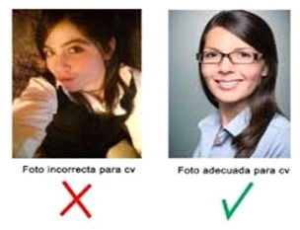
DATOS PERSONALES:
Nombre y Apellido:
Fecha de Nacimiento:
Domicilio Actual:
CUIL:
Localidad:
Nacionalidad:
Código Postal:
Teléfono - Celular:
Correo Electrónico:

OBJETIVOS:
Integrar un equipo de trabajo y desempeñar mis funciones con idoneidad profesional. Adquirir experiencia en el campo de la administración y gestión para aplicar mis saberes y competencias correspondientes a mi título técnico.

FORMACIÓN ACADÉMICA:
Estudio Secundario: Técnico en Administración y Gestión.
E.E.T.P N° ….. "Los Constituyentes" Monte Vera - Santa Fe. (Cursando 6to año).

OTROS CURSOS:
Inglés: básico Italiano: medio P.C: medio

EXPERIENCIA LABORAL:
(Se coloca fecha de inicio, finalización y nombre de la organización, con un detalle muy breve de las funciones realizadas)

REFERENCIAS PERSONALES:
(En caso de tener experiencia laboral se coloca referencia laboral) Nombre y Apellido del contacto, 342 5555555

OTROS DATOS DE INTERÉS:
Disponibilidad horaria:
Remuneración pretendida:

Firma Aclaración y DNI

18
6to año Educación Técnica - Administración y Gestión

DEPARTAMENTO ECONÓMICO - FINANCIERO

- Fondos necesarios (propios de la puesta en marcha).
- Búsqueda y obtención de capital (búsqueda de fuentes de financiación).
- Estructura financiera de la organización (cuáles serán fondos propios y cuáles ajenos).
- Rentabilidad de la organización (reparto de dividendos entre los propietarios).
- Se establecerán los planes de previsiones anuales.
- Indicar las condiciones de cobro y pago previstas por los conceptos de facturación.

Información financiera sobre:
- Plan de inversiones inicial (Separar cuál es el capital inmovilizado del Activo circulante).
- Plan de financiación (Recursos propios – PN- y los Recursos ajenos).
- Sistema de cobros a clientes.
- Sistema de pagos proveedores.
- Presupuesto de tesorería.
- Previsión de la cuenta de resultados.
- Estado de Situación Patrimonial y de Resultados.
- Ratios de Rentabilidad.

ACTIVIDAD N° 9:
Presentar los distintos informes financieros es un buen comienzo para obtener información útil y necesaria para la toma de decisiones. A continuación hay un modelo de estado de situación patrimonial que te servirá de guía para su elaboración.

Observación: como asesor, una de tus funciones es el análisis de los sistemas de información contable y realizar un breve informe sobre el estado financiero de la organización y la conveniencia de promover el aporte de los propietarios o la búsqueda de fuentes de financiación en el mercado actual.

¿Listos para comenzar?...
ESTADO DE SITUACIÓN PATRIMONIAL AL . . . . . . . . . . . . . . . . . . . . . . . . . . . . . . . . . .

ACTIVO ACTIVO CORRIENTE | PASIVO PASIVO CORRIENTE
- Caja y bancos (nota) . . . . . . . . . . . . . . . . . . . . . . . . . . . . . . . . .  - Inversiones (anexo y nota) . . . . . . . . . . . . . . . . . . . . . . . . . .  - Créditos por venta (nota) . . . . . . . . . . . . . . . . . . . . . . . . . . .  - Otros créditos (nota). . . . . . . . . . . . . . . . . . . . . . . . . . . . . . . .  - Bienes de cambio (nota) . . . . . . . . . . . . . . . . . . . . . . . . . . . . | - Cuentas por pagar (nota) . . . . . . . . . . . . . . . . . . . . . . . . . . .  - Préstamos (nota) . . . . . . . . . . . . . . . . . . . . . . . . . . . . . . . . . . . .  - Rem. y cargas sociales (nota) . . . . . . . . . . . . . . . . . . . . . . .  - Cargas Fiscales (nota) . . . . . . . . . . . . . . . . . . . . . . . . . . . . . . .  - Dividendos . . . . . . . . . . . . . . . . . . . . . . . . . . . . . . . . . . . . . . . . . . .  - Anticipos de clientes (nota) . . . . . . . . . . . . . . . . . . . . . . . . .  - Otros pasivos (nota) . . . . . . . . . . . . . . . . . . . . . . . . . . . . . . . . .  - Previsiones (nota). . . . . . . . . . . . . . . . . . . . . . . . . . . . . . . . . . . .
- TOTAL DEL ACTIVO CORRIENTE . . . . . . . . . . . . | - TOTAL PASIVO CORRIENTE . . . . . . . . . . . . . . . . . . . . .
ACTIVO NO CORRIENTE | PASIVO NO CORRIENTE
- Créditos por venta (nota...) . . . . . . . . . . . . . . . . . . .  - Otros créditos (nota...) . . . . . . . . . . . . . . . . . . . . . . .  - Bienes de cambio (nota...) . . . . . . . . . . . . . . . . . . . .  - Inversiones (anexo y nota...) . . . . . . . . . . . . . . . . . .  - Bienes de uso (anexo y nota...) . . . . . . . . . . . . . . .  - Activos intangibles (anexo y nota...) . . . . . . . . . . .  - TOTAL DEL ACTIVO NO CORRIENTE . . . . . . . . | - (Ver ejemplos de pasivos corrientes) . . . . . . . . . . . . . . .  - TOTAL DEL PASIVO NO CORRIENTE . . . . . . . . . . . .
 | TOTAL PASIVO . . . . . . . . . . . . . . . . . . . . . . . . . . . . . . . . . . . .
 | PATRIMONIO NETO
 | - (Según estado respectivo). . . . . . . . . . . . . . . . . . . . . . . . . .
TOTAL DE ACTIVOS . . . . . . . . . . . . . . . . . . . . . . . . . . . . | TOTAL PASIVO + PATRIMONIO NETO . . . . . . . . . . . . . . . . . . . . . . . . . . . . . . .
6to año Educación Técnica - Administración y Gestión
19

DEPARTAMENTO DE COMERCIALIZACIÓN (sector clientes)

ANÁLISIS DE CLIENTES:
La organización cuenta con diferentes categorías de clientes, por lo cual es conveniente considerar la entrega del producto y/o prestación del servicio y una estrategia de comercialización acorde a cada uno.

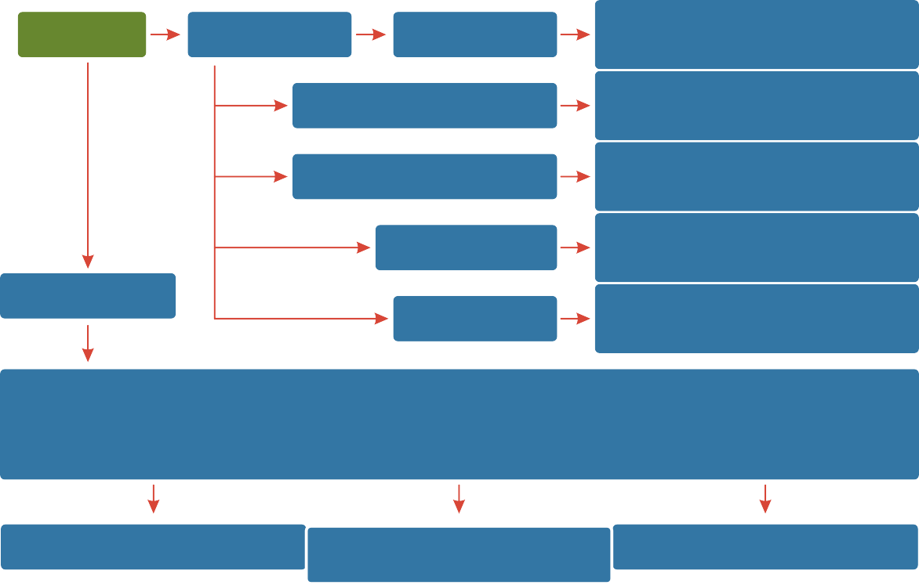TIPO DE CLIENTES
CLIENTES
REALES
Por su influencia
Clientes muy influyentes Clientes con influencia promedio Clientes con influencia familiar
Por su nivel de satisfacción
Clientes muy satisfechos Clientes satisfechos Clientes insatisfechos
Por su volumen de compra
Clientes con alto volumen de compra Clientes con volumen promedio de compra Clientes con bajo volumen de compra
Por su frecuencia
Clientes de compra frecuente Clientes de compra habitual Clientes de compra ocasional
POTENCIALES
Por su vigencia
Clientes activo Clientes inactivos
El cliente potencial debe tener un perfil adecuado a la organización. Estos tipos de clientes aseguran:
- El desempeño de la organización
- El futuro de la organización
- La rentabilidad del negocio
Realizando un proceso de investigación
Realizando un proceso de segmentación de mercado
Definiendo estrategias

DIFERENCIA ENTRE CLIENTE - CONSUMIDOR - PROSUMIDOR

El cliente será quien compra o contrata un servicio, mientras que el consumidor es el que lo consume para obtener un beneficio o utilidad.
Los consumidores son concebidos como el eslabón final de la cadena, eliminando su participación en el valor de un producto.
Pero a medida que los consumidores, alentados por la tecnología, son capaces de generar el análisis de un producto o servicio antes y después de su compra, se van convirtiendo gradualmente en prosumidores.

LEY DE DEFENSA AL CONSUMIDOR N° 24.240

http://www.ley24240.com.ar/

20
6to año Educación Técnica - Administración y Gestión

ACTIVIDAD N° 10:
LEY NACIONAL DE DEFENSA DEL CONSUMIDOR

- - Realizar la lectura del texto “Presentación y recordatorio”.
- - ¿Existe “relación de consumo” en las distintas situaciones planteadas en el texto?
- - ¿Qué derechos son los lesionados según nuestras normas legales como consumidores o usuarios en cada uno de los hechos narrados en el texto.
- - ¿Qué recursos administrativos y legales puede utilizar ante los presuntos daños sufridos?

Presentación y recordatorio

Son las 7.45, suena el despertador.
Usted va a la cocina para hacer un rico café en su recién adquirida cafetera eléctrica marca “Truchex, made in Transilvania. Qué contrariedad, no se enciende. Consulta de un vistazo el manual de instrucciones, pero se lleva el primer chasco del día: está escrito en transilvano básico y sin figuritas que lo orienten.
Como es primero de mes, se da el lujo de ir al bar de la esquina a desayunar. Ocupa una mesa del sector de no fumadores y advierte que su vecino enciende tranquilamente un enorme habano.
Entonces usted toma el café con leche como por un tubo, paga al contado y se va a esperar el colectivo que lo lleva a su trabajo.
El colectivo del interno 1.185 de la empresa “Transportes La Retrasada”, absorto en sus pensamientos, resuelve no detenerse en la parada. Usted llega tarde.
En su oficina recibe al vendedor de cosméticos “Truchabella”, con un precioso folleto que lo invita a comprar muchos productos. Usted le reclama por la crema “Eterna Juventud” que compró el mes pasado y le produjo una alergia facial, pero el simpático vendedor le dice con su mejor sonrisa que no hay devolución.
En la hora del almuerzo, usted va al cajero automático del “Fraudex Bank”, allí va a extraer el saldo que deberá pagar por el modular que “Muebles La Astilla S.A” le entregará a las 16 (usted ya hizo los arreglos para estar en casa a esa hora ).
El cajero automático exhibe insólitamente un cartel que dice: “Disculpe, estamos efectuando tareas de mantenimiento. Diríjase a otro cajero de la Red. Después de haber leído tres carteles similares caminando quince cuadras y comunicando a sus compañeros que se demora un poco, consigue extraer los ansiados billetes, a las 17.30, “Muebles La Astilla S.A”, le entrega el modular con rueditas que Usted soñó para instalar el equipo musical, los compact y esos queridos long play de vinilo.
Usted paga, firma el remito, toma el recibo, saluda al fletero y comienza a guardar dentro del mueble todas sus preciadas pertenencias. Cuando el modular está casi completo, siente que algo se le viene encima: los compact llueven del estante y los más pesados long play , comienzan a rodar por el piso. Por suerte detiene el derrumbe mientras comprueba que una ruedita ha desertado de su noble misión de sostener la música.
Con la ayuda de un vecino Ud. Desocupa el mueble, mientras coloca el libro que su jefe le regaló para su cumpleaños en lugar de la ruedita. Llama por teléfono a “Muebles La Astilla S. A”. Hace el reclamo y una voz impersonal le comunica que: Si Usted quiere cambiar o hacer arreglar el mueble se tiene que hacer cargo del flete, o si prefiere ahorrar, puede llevarlo Usted mismo a la fábrica. Colorín colorado: Usted no pudo tomar el café en la cafetera nueva, tuvo que oler el feo habano de su vecino en el bar, llegó tarde al trabajo, se arruinó los pies caminando y los nervios por no encontrar un cajero disponible, esperó su modular una hora y media, no pudo escuchar a Dizzie Guillespie y encima tiene que adivinar cómo va a hacer para llevar o enviar esa joya de la ebanistería con tres rueditas a 4km más allá de Tigre, y traerlo de vuelta si tiene la suerte que se lo arreglen.

Fuente: Monti E “Derecho de Usuarios y Consumidores”

6to año Educación Técnica - Administración y Gestión
21

DEPARTAMENTO DE COMPRAS – DEPÓSITO

ACTIVIDAD N° 11:
Aprovisionamiento: les solicitamos un protocolo sobre gestión de compras y criterios de selección de proveedores (siguiendo las pautas desarrolladas).

EVALUACIÓN DE PROVEEDORES
Importancia de los proveedores
En el proceso de satisfacer las necesidades de sus clientes, toda organización cuenta con un eslabón clave conformado por el conjunto de proveedores: si ellos fallan en suministrar productos y/o servicios que cumplan con lo requerido (especificaciones técnicas, plazos de entrega, cantidades, etc.) ocasionarán inconvenientes que se verán reflejados en las prestaciones finales al cliente.

Evaluación de proveedores - ISO 9001.
Con respecto al requisito de ISO 9001:2008 - 7.4 Compras, este afecta a todas las compras de productos tangibles o servicios, aunque los controles establecidos sobre los proveedores y sus productos deben ser proporcionales a la importancia de sus productos para la calidad final de las prestaciones a los clientes.
Para la adecuada gestión de compras es muy importante el proceso de evaluación de proveedores, el cual debería tener en cuenta aspectos tales como:
Calidad: que se cumplan los requisitos que hacen al producto/ servicio adecuado al fin pretendido, además contribuye a obtener mayor durabilidad y rendimiento.
Plazo o fecha de entrega: el tiempo que transcurre desde que se realiza el pedido hasta la entrega al almacén o depósito de la organización.
Precio: constituido por el costo del producto. Se incluyen en este, seguros, transporte, etc.
Deberá guardar relación con la calidad, forma de pago, etc.
Cantidad: se debe realizar la cantidad de compras necesarias para evitar interrupciones en los ciclos de producción e inclusive stock inmovilizado.
Servicio: prestaciones posteriores a la venta, promociones, atención, etc.
Características del proveedor: confiabilidad, desempeño, experiencia, cumplimiento de condiciones reglamentarias, legales, etc.

Beneficios de la evaluación de proveedores.
La evaluación de los proveedores, llevado a cabo de manera eficaz permite obtener beneficios tales como:
- Reducir costos, mediante la disminución de los niveles de stocks de seguridad, de rechazos y desperdicios, etc.
- Contar con una base de proveedores calificados para respaldar sólidamente las decisiones de compra o contratación.
- Evitar que proveedores no calificados participen en la cadena de producción y en el camino crítico de las prestaciones a los clientes.
- Asegurar que los proveedores cuentan con los recursos necesarios para garantizar entregas de acuerdo a los requerimientos establecidos.
- Contar con herramientas de desarrollo de proveedores que no alcanzan la calificación requerida.
- Fidelización de clientes en base a la permanente calidad.
- Evitar riesgos de deterioro de la marca por fallas evitables de los proveedores.

¿Qué son las ISO 9000?
ISO 9000 es un conjunto de Control de calidad y gestión de calidad, establecidas por la

22
6to año Educación Técnica - Administración y Gestión

Organización Internacional de Normalización (ISO). Se pueden aplicar en cualquier tipo de organización o actividad orientada a la producción de bienes o servicios. Las normas recogen tanto el contenido mínimo como las guías y herramientas específicas de implantación como los métodos de auditoría.
ISO 9000 especifica la manera en que una organización opera sus estándares de calidad, tiempos de entrega y niveles de servicio. Existen más de 20 elementos en los estándares de esta ISO que se relacionan con la manera en que los sistemas operan.

Proceso de la gestión de compras en las organizaciones.
Necesidad: Proviene de un departamento o varios departamentos que requieren de un producto o servicio para ejercer sus funciones habituales en la empresa.
Observación: Miren cuántas áreas puede tener una Organización, supongan que 1 o varias de ellas requieren comprar algún producto o varios productos o necesiten contratar 1 o varios servicios. Ejemplo: el Departamento de Administración necesita una provista de resmas de hojas A4.

GERENTE GENERAL ASESOR LEGAL
ESTRATÉGICO

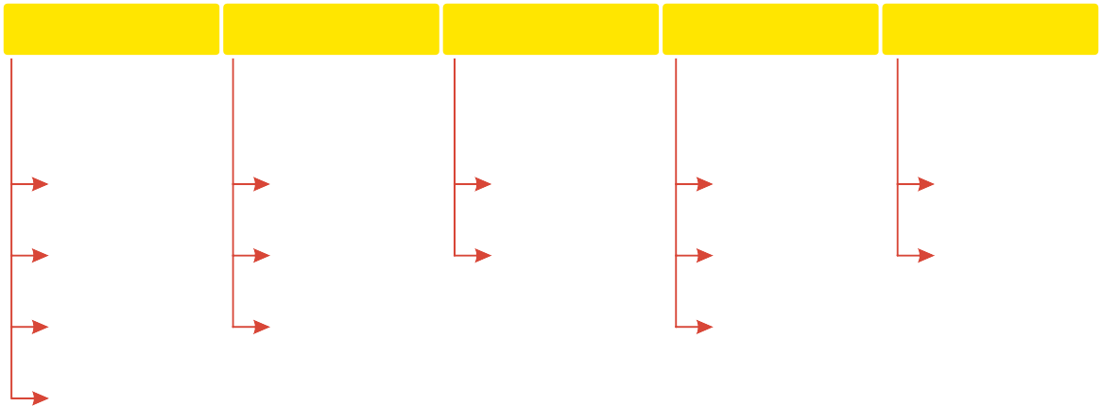
Compras
Productos
Programadores
Ventas
Personal
Contable
Control
Equipos
Marketing
Sueldos
Tesorería
Depósito
Clientes
Logística
OPERATIVO
JEFE DE RR.HH.
EJECUTIVO
JEFE DE
COMERCIALIZACIÓN
JEFE DE INFORMÁTICA
JEFE DE PRODUCCIÓN
JEFE DE ADMINISTRACIÓN

ORGANIGRAMA MIXTO
ESTRATÉGICO EJECUTIVO OPERATIVO
RELACIÓN DE STAFF

Solicitud de compras.
Formulario necesario que se le envía al Departamento de Compras para detallar, Cantidad, detalle, precio, fecha de entrega y demás especificaciones técnicas.
Observación: La Solicitud es un formulario interno que puede o no estar membretado, por el cual, el o los departamentos que tienen la necesidad dejan constancia de lo que desean comprar para que el departamento encargado de adquirir lo necesario (el Departamento de Compras) tenga un registro claro y específico de qué comprar.
Ejemplo: el Departamento de Administración completa la Solicitud especificando tipo de hojas, marca, cantidad, precios, etc, y siempre debe figurar la firma del responsable del área de Administración para control y avalando que realmente se demanda ese producto en cantidad solicitada.

6to año Educación Técnica - Administración y Gestión
23

Departamento de compras: (Recibe dichas solicitudes de Compras).
Analiza la Solicitud recibida y verifica Si cuenta o No con Proveedores que puedan abastecer dicho producto/servicio (o si realizó alguna compra anterior). En caso de encontrar Proveedores, se le realiza una Nota de compras, en caso de no tener Proveedores procede a buscar nuevos contactos comerciales.

Estudio de mercado:
- Internet
- Guía telefónica
- Referentes
- Medios de comunicación
- Folletos, etc

Observación: siguiendo el ejemplo, supongamos que la Organización no tiene un proveedor al que le haya comprado con anterioridad, entonces busca por diferentes medios 2 o más proveedores para poder elegir distintas ofertas, comparar precios, calidad, promociones, etc.
Ejemplo: Proveedor 1 – El Once Librería (por internet), Proveedor 2 - Kenia librería (por radio)
y Proveedor 3 – La Plaza (por folletería).

Solicitud de Oferta
La remite el Departamento de Compras a cada uno de los proveedores seleccionados solicitando: detalle de los presupuestos, cantidad, detalle - calidad, precio, fecha de entrega, servicios y demás condiciones comerciales.

Observación: Este formulario es externo, por ende debe estar membretado (es decir, tener en la parte superior los datos de la Organización que emite el formulario).

Ejemplo: El Departamento de Compras, le envía al Proveedor 1, 2 y 3 un pedido de COTIZACIÓN, es decir, si poseen las Remas de hojas A4 con las condiciones de cantidad, calidad, precio, fecha de entrega y servicios que solicita.
Cada proveedor responde a la solicitud de oferta.
En base a las condiciones que puede cumplir: cantidad, calidad, detalles específicos, precio, fecha de entrega y servicios que puede otorgar.

Observación: Puede ocurrir que alguna de las librerías (ejemplo Proveedor 2 – Kenia) no cumpla con la cantidad demandada por el Departamento de Compras y decida no responder a la solicitud de oferta, entonces la elección se hará con las COTIZACIONES recibidas por el Proveedor 1 y Proveedor 3.

Analizamos las ofertas y seleccionamos Proveedor. (Ver EVALUACIÓN DE PROVEEDORES)

Registramos los datos en una ficha de proveedores, en donde se dejará constancia de los datos comerciales: nombre, dirección, teléfonos, e-mails, límites de créditos y además se dejará constancia de las deudas a pagar con el mismo.

Ejemplo: Seleccionamos el Proveedor 3 por ser la más ADECUADA, se ajusta a los requerimientos demandados.
Orden de compra – compra Luego se le efectiviza la compra a partir de 1 compromiso formal que es la Orden de Compra.

24
6to año Educación Técnica - Administración y Gestión

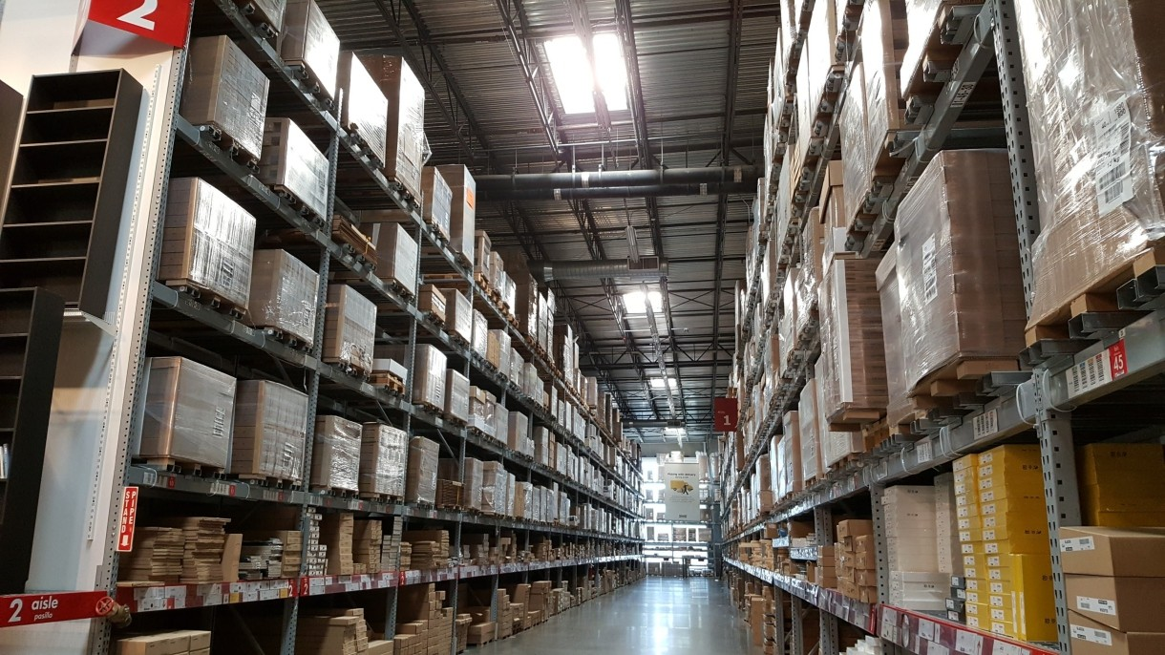

ALMACÉN. Fuente: icondigital en Pixabay.

Observación: Suponiendo que se usen 2 resmas y se hayan comprado 20 para poder abastecer en algún momento del proceso y/o actividad, el remanente de resmas pasarán al depósito esperando a ser necesitadas y para que cuando se vuelva a requerir de más de este producto se chequea la cantidad en depósito y se utiliza la existencia y se EVITA realizar el PROCESO DE GESTIÓN DE UNA COMPRA DE RESMAS (Tener en cuenta que dicho proceso demanda tiempo y costos de tipo administrativos, llamados COSTOS DE ADQUISICIÓN).

INVENTARIO.
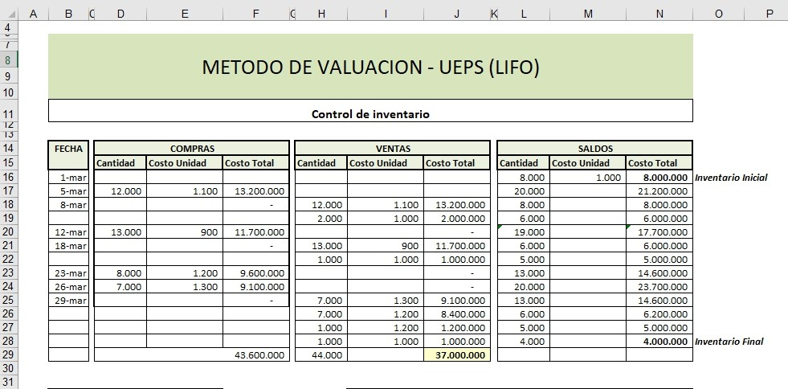

FICHAS DE STOCK - FIN DEL PROCESO.

6to año Educación Técnica - Administración y Gestión
25

DEPARTAMENTO ADMINISTRACIÓN – CONTABLE

DOCUMENTACIÓN UTILIZADA EN LA COMPRAVENTA
VEN DE DOR
orden de compra nota de venta remito
factura nota de débito nota de crédito
resumen de cuenta
COM PRA DOR

Utilización del documento.

- Solicitar mercaderías al vendedor (intención de comprar).
- Aceptar el pedido del comprador (intención de vender).
- Acompañar el envío de las mercaderías, permitiendo controlar cantidad y calidad.
. Respaldar la compraventa, informando el precio y las condiciones de venta.
- Comunicar al comprador que su deuda ha aumentado.
- Comunicar al comprador que su deuda ha disminuido.
- Brindar al comprador un detalle de las operaciones del período e informar el saldo de la cuenta corriente.

ACTIVIDAD N° 12:
Clasificamos los documentos comerciales.

- - Para cada operación indique el comprobante que corresponde confeccionar:
- Recepción de Mercaderías por el comprador, habiéndose observado las condiciones de calidad y cantidad pactadas.
- Cobro a un cliente en mensualidades, del importe de la cuota correspondiente al mes en curso.
- Formalización del alquiler de un local propiedad de terceros, para destinarlo a exposición de mercaderías.
- Concreción de una operación de venta de mercaderías, aceptando las partes las condiciones de precio y forma de pago.
- Depósito en efectivo y cheques de terceros en una cuenta corriente bancaria.
- Cargo a un cliente de intereses por sus atrasos en los compromisos de pago de sus facturas a crédito.
- - Dados los siguientes comprobantes, ejemplificar operaciones en que pueden ser utilizados:
- Facturas de la empresa
- Recibos emitidos por la empresa
- Facturas con proveedores
- Recibos emitidos por proveedores
- Notas de Débitos a clientes
- Notas de Débitos recibidas de proveedores
- Notas de Créditos a clientes
- Notas de Créditos recibidas de proveedores
- Resumen de Cuenta bancario

26
6to año Educación Técnica - Administración y Gestión

ACTIVIDAD N° 13:
Operaciones de control - arqueo de caja.

Planteo 1:
Sorpresivamente el (25-07-19) la organización realiza el arqueo de Caja, del siguiente detalle Efectivo $1.786,00

Cheques de terceros: Ch/. Bco. Nación fecha 23/07/19 $ 2.015,00 Ch/. Bco. Macro fecha 30/07/19 $ 1.500,00 Ch/. Bco. Santa Fe fecha 22/07/19 $ 5.000.00 Cheques rechazados, a la espera que el cliente $ 3.515,00 Recibo original por gastos de franqueo $ 245,00 Vales por adelantos de sueldos $ 1.500,00 Facturas originales de gastos en viáticos y movilidad $ 95,00 Rifas y bonos donación (autorizados previamente) $ 150,00 Saldo de caja según libro mayor al 25/07/19 es $12.349,00.
De existir diferencias son a cargo del cajero. Se solicita:
- - Ordenar los datos a efectos de realizar:
- Control cuantitativo.
- Control cualitativo.
- - Contabilizar los ajustes que correspondan.
- - Contabilizarlos en la cuenta Caja y verificar su nuevo saldo. Operaciones de control - arqueo de caja.
Planteo 2:
Al cierre del ejercicio económico la cuenta Caja del 31/07/2020 es $18.500 de la misma organización y del arqueo de caja se obtiene la siguiente información:
- - Dinero en efectivo $ 12.000
- - Vales por anticipo al personal $ 1.400 3 - Factura de luz paga (monto devengado) $ 340 4 - Comprobantes por gastos de franqueo $ 80 5 - Comprobantes por movilidad $ 80
6 - Más dinero en efectivo $ 1000 7 - Recibo de alquiler del local de ventas y depósito correspondiente al 3er. Trimestre del año $ 3.500 Total: $ 18.400

Se Solicita:
Efectuar el arqueo de caja, realizar los controles cuantitativos y cualitativos y contabilizar los ajustes que correspondan. El cajero es responsable de los faltantes de Caja.
Considerar:
- que restituye el faltante inmediatamente.
- que se lo descontarán del sueldo.
- la Empresa se hace cargo

ACTIVIDAD N° 14:
Sistema de fondo fijo.

6to año Educación Técnica - Administración y Gestión
27

Planteo 1:
1 - El 01/06/19 se libra un cheque c/ Bco. Francés por $3.000, para constituir el Fondo Fijo. 2 - El 07/06/19 el responsable del Fondo Fijo solicita su reposición, presentando los siguientes
comprobantes:

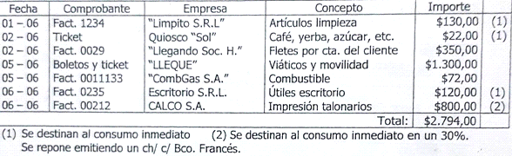

3 - El 08/06/19 se resuelve incrementar el Fondo Fijo en $1.000 emitiendo un ch/ c/ Bco.
Galicia por ese monto. Sistema de fondo fijo.
Planteo 2:
- - Se constituye, el 23/08/19, el fondo fijo por $20000, conforme a la operatoria de la empresa, emitiéndose un ch/ c/ Banco Santa Fe.
- - El 31/08/19 se procede al arqueo y reposición del fondo fijo, encontrándose los siguientes valores y comprobantes:
Vale anticipo de sueldo Sr. Jorge López $ 10000 Factura servicio de limpieza de oficinas, agosto-septiembre (50% por cada período) $ 700 Factura cartucho para impresora, destinado al uso $ 350 Boletos transporte interurbano cobrador $ 400 Factura útiles de escritorio para consumo inmediato $ 300 Factura reparación monitor $ 2000
Dinero en efectivo $ 910 Si existen diferencias, serán a cargo del responsable, quien lo repondrá al cobrar sus haberes. Se emite un ch/. c/. Banco Santa Fe para reponer el fondo fijo.

Se solicita: Registrar las operaciones detalladas.

28
6to año Educación Técnica - Administración y Gestión

ACTIVIDAD N° 15:
Conciliación bancaria.

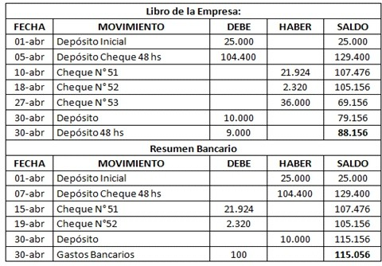
Planteo 1:
Planteo 2:
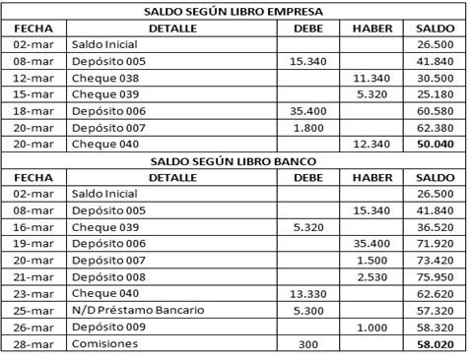
6to año Educación Técnica - Administración y Gestión
29

Anotaciones:
- Los cheques registrados corresponden a pagos a proveedores de la empresa.
- Los depósitos corresponden a terceros, clientes de la empresa. El depósito 008 es de nuestro cliente Juan Ortega, mientras que el depósito 009 corresponde a nuestro cliente Roberto Gómez.

Planteo 3:
Teoría de conciliación bancaria
- - Nombra 3 (tres) diferencias que pueden surgir entre el saldo de la empresa y el extracto bancario.
- - Determina cuál de las siguientes afirmaciones es la correcta y explica el porqué de la elección.
- El depósito de la empresa que está registrado en el banco pero no figura en la contabilidad de la empresa:
- SUMA PARA LA EMPRESA
- RESTA PARA LA EMPRESA
- RESTA PARA EL BANCO

- Un cheque emitido por la empresa no presentado al cobro:
- SUMA PARA LA EMPRESA
- SUMA PARA EL BANCO
- RESTA PARA LA EMPRESA

- Un gasto o comisión bancaria:
- SUMA PARA LA EMPRESA
- SUMA PARA LA EMPRESA Y EL BANCO
- RESTA PARA LA EMPRESA

ACTIVIDAD N° 16:
Registro en el libro diario - estados contables.

Registrar las operaciones comerciales en el Libro Diario, realizar el pase correspondiente al Libro Mayor de las cuentas y confeccionar el Balance General.
- - La Organización comienza las actividades comerciales con los siguientes. aportes de sus socios: efectivo $400.000; artículos para vender $120.000; créditos documentados a pagar en 30 días $53.000; rodados $70.000; estanterías $12.000; créditos sin documentar por venta de mercaderías $22.000; una cta. cte. en el Banco. Nación $89.000; diversos muebles $18.500 y deudas con proveedores por compra de mercaderías $15.000.
- - Factura original por mercaderías $28.000 que abona mitad en efectivo y el resto firma un pagaré a 30 días que incluye el 10 % de interés mensual.
- - Recibo original por el alquiler de un local para abrir nueva sucursal en efectivo 3 meses por adelantado a $7000 cada mes.
- - Factura Original muebles de oficina $7.200 con un ch/ Banco Nación c/c.
- - Factura Duplicado mercaderías por $15.700 cobrando en efectivo. El costo de la mercadería vendida es de $5.300.
- - Factura Original artículos de limpieza por $780 en efectivo. 7 - Extrae de la cta. cte. del Banco Nación $3.500.
- - Recibo Original de la factura de la E.P.E. $1.250 en efectivo.
- - Boleta de depósito original en la cta. cte. del Banco Nación el efectivo recibido en la operación 5.

30
6to año Educación Técnica - Administración y Gestión

- - Factura Duplicado mercaderías por $3.870, que quedan debiendo en cta. cta. El costo de las mercaderías es de $1.010.
- - Recibo duplicado comisiones $5.000 en efectivo.
- - Se encuentran devengados y pendientes de pago los sueldos del personal por $9.300. 13 - Anticipamos $4.500 a un proveedor a cuenta de futuras compras en efectivo.
- - Se declara moroso al cliente del ítems 10.
- - Registrar el devengamiento del primer mes de alquiler pactado en el punto 3. 16 - Factura Original mercaderías por $5.800 y queda debiendo en cta. cte.
- - Recibimos de un cliente $3.000 en efectivo a cuenta de futuras compras.
- - Recibo Original por 2 cuotas del seguro contra riesgo contratado para todo el parque automotor de la empresa, una por el mes transcurrido y otra por el mes a transcurrir por $1.250 cada uno, en efectivo.
- - Iniciamos acciones judiciales al cliente del punto 14.
- - Recibo Original por la deuda con el proveedor del punto 16 con un documento a 60 días más un interés del 3 % mensual.
- - El cliente del punto 17 retira mercaderías por $1.500 cuyo costo fue $890. 22 - Abonamos en efectivo los sueldos liquidados en el punto. 12.
23 - Recibo Original por la reparación del motor del camión $1.370 en efectivo. 24 - Declaramos incobrables al cliente del punto 19.
- - Factura Original pinturas de interior y exterior para mantenimiento de edificio por $2.370 con ch/ de Banco. Nación.
- - Factura Original mercaderías por $15.000 abonando el 60 % en efectivo y el resto con un P/ (Pagaré) a 150 días que incluye $1.200 de interés.
- - Recibo Original la factura de teléfono $790 en efectivo.
- - Factura Original por ventiladores de techos para colocar en las oficinas por $1.900 en cta. cte.
- - Factura Duplicado por mercaderías por $7.300 cobrando la mitad en efectivo y el resto con un documento a 60 días que incluye el 7 % de interés mensual. El costo es de $1.600.
- - Abonamos en efectivo el P/ firmado en la operación del punto 26.
- - Documentamos a 30 días la deuda contraída con el acreedor del punto 28.
- - Boleta de depósito original de la cuenta corriente de Banco Nación el efectivo cobrado del punto 29.
- Factura Original por insumos de computación por $1.100 en efectivo.
- Factura Duplicado por mercaderías por $10.000 en cta. cte. el costo de la mercaderías vendida es $2.100.
- Adquirimos un terreno en $300.000 que abonamos en efectivo.
- El cliente del punto 34 abona su deuda con un documento a 15 días que incluye $870 de interés.
- Extraemos de la cta. cte. del Banco Nación $5.000.
- Factura Original mercaderías por $7.300 en cuenta corriente.
- Recibo Original por los impuestos municipales, $530 en efectivo.
- Entregamos al proveedor del punto 38 un documento a 25 días que incluye $500 de interés en cancelación de deuda.
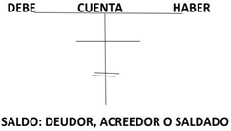
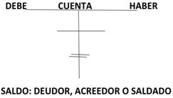

6to año Educación Técnica - Administración y Gestión
31

LIBRO MAYOR:
Balance general de sumas y saldos.
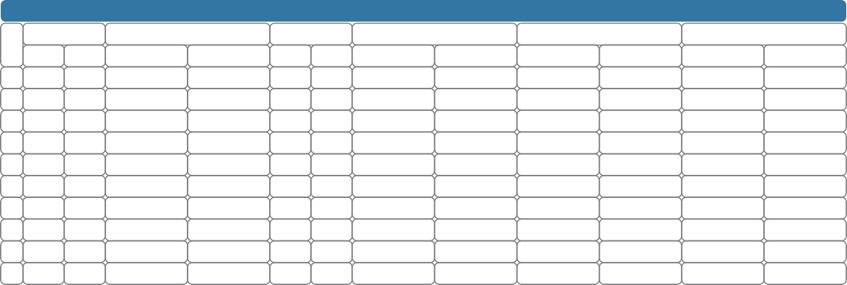
SUMAS
SALDOS
BALANCE GENERAL
AJUSTES SALDOS AJUSTADOS ESTADO PATRIMONIAL ESTADO DE RESULTADO
N°
DEBE HABER
DEUDOR
ACREEDOR
DEBE HABER
DEUDOR
ACREEDOR
ACTIVO
PASIVO + PN
PÉRDIDA
GANANCIA

ACTIVIDAD N° 17:
Realizar un informe con los resultados del balance general y analice su impacto para la toma de decisiones.

Se Anexa Plan de Cuentas

DEPARTAMENTO COMERCIO EXTERIOR

¿Qué pasos serían necesarios tener en cuenta a la hora de exportar? Inscripción en el Registro de Exportadores e Importadores
El primer requisito para realizar una operación de exportación es encontrarse inscripto en el Registro de Exportadores e Importadores. Esta inscripción es obligatoria y se realiza en la Dirección General de Aduanas.
Este trámite se realiza sólo una vez y es válido para efectuar operaciones de exportación y/o importación en todas las Aduanas del país. Previamente deberá contar con la Clave Única de Identificación Tributaria (CUIT), gestionada ante la AFIP.
La solicitud de inscripción como importador/exportador se realizará ante la Aduana que resulte competente en razón de su domicilio fiscal.
Para conocer la ubicación de las Dependencias aduaneras, ingrese a:
https:/ serviciosweb.afip.gob.ar/genericos/buscadordependenci as/aduanas.aspx

¿Cómo se realiza la inscripción? Para más información ingresar al siguiente link:
http:/ www.afip.gob.ar/registroAduanero/

32
6to año Educación Técnica - Administración y Gestión

los estímulos a las exportaciones
la legislación en torno a la liquidación de divisas

Las exigencias por parte del país de destino
El régimen de derechos a la exportación dispuesto por el estado
Producción arancelaria del producto a comercializar
¿Qué información básica tendría que conocer?

ACTIVIDAD N° 18:
Comercio exterior.

1 - ¿Creen ustedes que la organización podrá completar los requisitos para poder exportar? 2 - ¿Será necesario contratar una consultora externa para poder hacerlo?
- - ¿Por qué es muy importante conocer el mercado destino?
- - ¿A dónde debemos dirigirnos para certificar nuestros productos?

ANEXO I
Plan de cuentas.
Observación: Cada organización posee un plan de cuentas acorde a su actividad económica.
(Sugerimos completar con los empleados por cada E.E.T.P.).

- ACTIVO.
  - ACTIVOS CORRIENTES (12 meses).
    - RUBRO: CAJA Y BANCOS.
      - CUENTA: CAJA. REPRESENTA: dinero efectivo y cheques recibidos de terceros.
      - CUENTA: FONDO FIJO. REPRESENTA: dinero para gastos menores.
      - CUENTA: BANCO “X” c/c. REPRESENTA: depósitos en cuenta corriente bancaria.
    - RUBRO: INVERSIONES.
      - CUENTA: DEPÓSITOS A PLAZO FIJO. REPRESENTA: valores depositados a plazo (1 año).
      - CUENTA: MONEDA EXTRANJERA. REPRESENTA: disponibilidad de esa moneda en caja.
    - RUBRO: CRÉDITOS.
      - CUENTA: CLIENTES EN C/C.
REPRESENTA: deudas que nos aceptan por concepto de ventas que constituyen el giro de la empresa al crédito simple.
(También se incluye en este rubro: Clientes Varios – Clientes morosos – Clientes en Gestión Judicial)
      - CUENTA: DOCUMENTOS A COBRAR. REPRESENTA: DEUDAS QUE NOS ACEPTAN SIN DOCUMENTAR.
      - CUENTA: IVA. CRÉDITO FISCAL. REPRESENTA: los impuestos cancelados al momento de comprar.
      - CUENTA: ANTICIPO PROVEEDORES. REPRESENTA: cancelaciones a cuenta de futuras adquisiciones que constituyen en el giro del negocio.
      - CUENTA: ANTICIPO DE SUELDOS. REPRESENTA: remuneraciones a los trabajadores en forma anticipada.
      - CUENTA: INTERESES PAGADOS ANTICIPADAMENTE. REPRESENTA: pago de intereses por un período de tiempo por devengar. (Incluye Previsión para créditos incobrables – de naturaleza Regularizadoras del activo).

6to año Educación Técnica - Administración y Gestión
33

    - RUBRO: BIENES DE CAMBIO - CIRCULANTES.
      - CUENTA: MERCADERÍAS. REPRESENTA: todo lo que se adquiere con el ánimo de venderse y obtener utilidades.
      - CUENTA: MATERIAS PRIMAS. REPRESENTA: todo lo que se adquiere para ser transformado y producir nuevos bienes.
      - CUENTA: PRODUCTOS EN PROCESO.
REPRESENTA: las materias primas que se encuentran en la etapa de transformación gastos de fabricación.
      - CUENTA: PRODUCTOS TERMINADOS. REPRESENTA: las materias primas que han finalizado su proceso de elaboración.
  - ACTIVOS NO CORRIENTES (más de 12 meses).
    - RUBRO: ACTIVOS DIFERIDOS.
      - CUENTA: VALORES DIFERIDOS. REPRESENTA: cheques y valores convertibles a fecha posterior del cierre de ejercicio.
    - RUBRO: BIENES DE USO.
      - CUENTA: MUEBLES Y ÚTILES. REPRESENTA: todo aquel bien que se incorpora para prestar un servicio.
      - CUENTA: MAQUINARIAS. REPRESENTA: todo aquel que produce nuevos bienes y no pierde su esencia.
      - CUENTA: RODADOS.
REPRESENTA: todo aquel medio de locomoción y movilización adquirido para prestar servicios en el giro de la empresa.
      - CUENTA: INSTALACIONES. REPRESENTA: todo lo que se incorpora a los bienes muebles o inmuebles y que presten un servicio.
      - CUENTA: BIENES RAÍCES. REPRESENTA: todo aquel bien inmueble, tal es el caso de departamentos, casas, etc.
      - CUENTA: TERRENOS. REPRESENTA: los bienes inmuebles sin construir o lo mínimo según la necesidad.
(incluye amortizaciones acumuladas de cada uno de los bienes sujetos a desgaste – obsolescencia)- regularizadoras del activo.
    - RUBRO: ACTIVOS INTANGIBLES.
      - CUENTA: DERECHO DE LLAVE.
REPRESENTA: el sobreprecio que origina el arrendamiento como consecuencia de la ubicación clientela, prestigio, etc. o la estimación de este sobre precio.
      - CUENTA: DERECHO DE MARCA. REPRESENTA: el derecho expresado en moneda al utilizar una marca determinada.

- PATRIMONIO NETO.
  - CUENTA: CAPITAL INICIAL. REPRESENTA: el patrimonio resultante de la diferencia entre el activo y pasivo.

- PASIVO.
  - PASIVO CORRIENTES.
    - RUBRO: CUENTAS POR PAGAR.
      - CUENTA: PROVEEDORES.
REPRESENTA: deudas que aceptamos por compras de mercaderías que constituyen el giro del negocio.
      - CUENTA: ACREEDORES VARIOS. REPRESENTA: todas aquellas deudas que hemos aceptado que no constituyen el giro del negocio.
      - CUENTA: DOCUMENTOS A PAGAR. REPRESENTA: documento que hemos aceptado por deuda.
    - RUBRO: PRÉSTAMOS.
      - CUENTA: PRÉSTAMOS BANCARIOS. REPRESENTA: deudas con entidades bancarias.
    - RUBRO: CARGAS FISCALES.
      - CUENTA: IVA. DÉBITO FISCAL. REPRESENTA: los impuestos retenidos al vender. (Incluye todas las tasas, impuestos y contribuciones adeudadas – a pagar).

34
6to año Educación Técnica - Administración y Gestión

    - RUBRO: ANTICIPOS.
      - CUENTA: ANTICIPO DE CLIENTES. REPRESENTA: montos recibidos a cuenta de futuras ventas.
    - RUBRO: PREVISIONES.
      - CUENTA: PREVISIÓN PARA DESPIDOS.
REPRESENTA: las obligaciones que a la fecha de los estados financieros se encuentran adeudadas como gratificaciones y otras etc.
(Incluye previsiones por despidos, por responsabilidad ante terceros, etc.).
3.2. PASIVO NO CORRIENTE (más de 2 meses).
Todas las cuentas de pasivo pueden pertenecer cuando excedan el período de 12 meses.

- RESULTADO NEGATIVO.
  - CUENTA: DEPRECIACIONES.
REPRESENTA: el desgaste o deterioro que sufren los bienes del activo fijo, como consecuencia del uso y del tiempo.
  - CUENTA: CRÉDITOS INCOBRABLES.
REPRESENTA: aquellas que no se pueden recuperar y calificar como tal se han contabilizado oportunamente y se han agotado los medios de cobro.
  - CUENTA: DESCUENTO SOBRE VENTAS (concedido).
REPRESENTA: descuento concedido por la empresa en las operaciones de compra venta de su giro.
  - CUENTA: SUELDOS Y JORNALES. REPRESENTA: los valores devengados por los trabajadores sujetos a un contrato de trabajo.
  - CUENTA: PUBLICIDAD Y PROPAGANDA.
REPRESENTA: por el contrato de servicios que ayuden a promover la publicidad y propaganda de los bienes y servicios.
  - CUENTA: HONORARIOS PAGADOS. REPRESENTA: cancelaciones efectuadas a los profesionales y que emiten boletas honorario.
  - CUENTA: COSTO DE LAS MERCADERÍAS VENDIDAS. REPRESENTA: el costo de la mercadería vendida por la empresa correspondiente a su giro.
  - CUENTA: LEYES SOCIALES (aporte patronal). REPRESENTA: aporte de las empresas por concepto de seguridad social.
  - CUENTA: IMPUESTOS. REPRESENTA: impuesto que afecta a las rentas cuya fuente de origen es por el capital.
  - CUENTA: DIFERENCIA DE CAMBIO. (Puede ser Resultado Negativo o Resultado Positivo según el tipo de Cambio). REPRESENTA: las variaciones de nuestra moneda en relación a divisas.
  - CUENTA: COMISIONES PAGADAS. REPRESENTA: valores pagados por la empresa por comisiones al personal que presta servicios.
  - CUENTA: BONO DE PRODUCCIÓN.
REPRESENTA: cancelaciones que incrementan la remuneración como consecuencia de una mayor producción.
  - CUENTA: VIÁTICOS. REPRESENTA: compensación en dinero asignada para gastos de traslado y estadía.
  - CUENTA: GASTOS DE MOVILIZACIÓN. REPRESENTA: compensación para movilización pactada con los trabajadores.
  - CUENTA: AMORTIZACIÓN GASTOS DE ORGANIZACIÓN.
REPRESENTA: la amortización de la suma registrada en el activo por gastos de organización puesta en marcha.
  - CUENTA: INTERESES PAGADOS. REPRESENTA: intereses cobrados a la empresa por operaciones inherentes al giro. SALDO DEUDOR: TOTAL INTERESES DEVENGADOS.
  - CUENTA: GASTOS DE ESTAMPILLAS Y FRANQUEO. REPRESENTA: impuestos que afectan a los documentos utilizados por la empresa.
  - CUENTA: MERMAS DE MERCADERÍAS.
REPRESENTA: disminución de las mercaderías en existencia por hechos fortuitos ajenos a la actividad habitual de acuerdo a su esencia.

6to año Educación Técnica - Administración y Gestión
35

  - CUENTA: SEGUROS PAGADOS. REPRESENTA: las primas pagadas o pactadas por seguros de bienes muebles e inmuebles.
  - CUENTA: DONACIONES OTORGADAS (concedidas).
REPRESENTA: los valores en dinero o bienes donados por la empresa en beneficio de terceros.

- RESULTADOS POSITIVOS
  - CUENTA: INTERESES POSITIVOS. REPRESENTA: intereses cobrados por la empresa por actividades inherentes al giro de la empresa.
  - CUENTA: DESCUENTO SOBRE COMPRA. REPRESENTA: descuento obtenido por la empresa en las operaciones de compra venta de su giro. SALDO ACREEDOR: TOTAL DESCUENTO OBTENIDO.
  - CUENTA: VENTAS.
REPRESENTA: movimiento de las operaciones de venta y devolución de ventas relativas al giro del negocio.
  - CUENTA: HONORARIOS COBRADOS. REPRESENTA: ingresos correspondiente a servicios profesionales prestados por la empresa.
  - CUENTA: ALQUILERES POSITIVOS. REPRESENTA: los alquileres cobrados por la empresa por el alquiler de un local de su propiedad.

ANEXO II
Formularios.
Observación: en la actualidad, los formularios se completan por internet, pudiendo variar de acuerdo al tipo de persona e inscripción. A los fines didácticos sólo se exponen los más destacados.

Persona Jurídica F. 460/J https://serviciosweb.afip.gob.ar/genericos/formularios/pdf/f4 60j.pdf

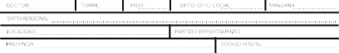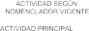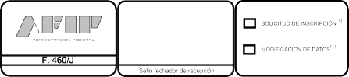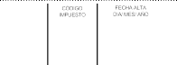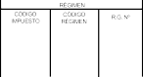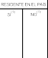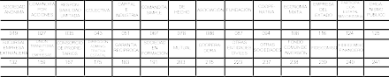
36
6to año Educación Técnica - Administración y Gestión

Inscripción en API - Formulario 1029: https://www.santafe.gov.ar/index.php/web/content/download
/2928/16384/file/Solicitud%20de%20Inscripci%C3%B3n%20In gresos%20Brutos%20Contribuyentes%20Locales.pdf
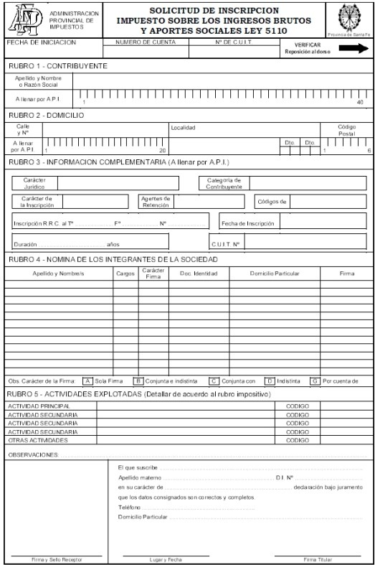

Inscripción DREI y de habilitación de negocio - Ciudad de Santa Fe: http://www.santafeciudad.gov.ar/media/files/tramites/alta%2 0DREI%20PP%20FF.pdf

https://www.santafeciudad.gov.ar/blogs/emprendedores/aten cion-a-empresas/habilitacion-de-local-comercial-y- modificaciones/
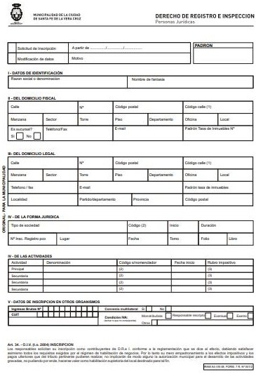
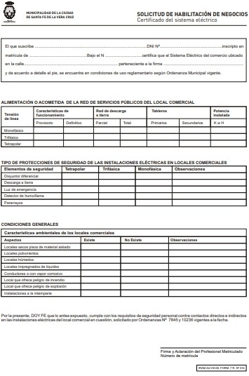
6to año Educación Técnica - Administración y Gestión
37

COOPERATIVA
Acta N° 1: Asamblea Constitutiva
Aclaración: el acta constitutiva que se presenta a continuación no posee el Estatuto Social que si debe adjuntarse cuando se realice el acto constitutivo.

ACTA CONSTITUTIVA DE LA COOPERATIVA LIMITADA.
En . . . . . . . . . . . . . . . . . . . . . . . . . . . . . . . . . . . . . de siendo las horas del día
. . . . . . . . . . . del mes de . . . . . . . . . . . . . . . . . . . de 20. . . . . . en el local de sito en la
calle y como consecuencia de la promoción hecha anteriormente por los
señores se reunieron con el propósito de
dejar constituida una cooperativa de . . . . . . . . . . . . . . . . . . . . . . . . . . . . . . . . . . . . . . . . . . . . . . . . . . . . . . . . . . . . . . .
. . . . . . . . . . . . . . . . . . . . . . . . . . . . . . . . . . . . . . . . . . . . . . . . . . . . las personas que han firmado el libro de
asistencia a las Asambleas . . . . . . . . . . . . . . . . . . . . . . . . . . . . . . . . . . . . . . . . . . . . . . . . . . . . . . . . . . . . . . . . . . . . . . . . . .
. . . . . . . . . . . . . . . . . . . . . . . . . . . . . . . . . . . . . . . . . . . . . . . . . . . . . . . . . . . . . . . . . . . . . . . . . . . . . . . . . . . . . . . . . . . . . . . . . . . . . . .
. . . . . . . . . . . . . . . . . . . . . . . . . . . . . . . . . . . . . . . . . . . . . . . . . . . . . . . . . . . . . . . . . . . . . . . . . . . . . . . . . . . . . . . . . . . . . . . . . . . . . . .
. . . . . . . . . . . . . . . . . . . . . . . . . . . . . . . . . . . . . . . . . . . . . . . . . . . . . . . . . . . . . . . . . . . . . . . . . . . . . . . . . . . . . . . . . . . . . . . . . . . . . . .
. . . . . . . . . . . . . . . . . . . . . . . . . . . . . . . . . . . . . . . . . . . . . . . . . . . . . . . . . . . . . . . . . . . . . . . . . . . . . . . . . . . . . . . . . . . . . . . . . . . . . . .
. . . . . . . . . . . . . . . . . . . . . . . . . . . . . . . . . . . . . . . . . . . . . . . . . . . . . . . . . . . . . . . . . . . . . . . . . . . . . . . . . . . . . . . . . . . . . . . . . . . . . . .
. . . . . . . . . . . . . . . . . . . . . . . . . . . . . . . . . . . . . . . . . . . . . . . . . . . . . . . . . . . . . . . . . . . . . . . . . . . . . . . . . . . . . . . . . . . . . . . . . . . . . . .
. Abrió el acto don/doña en nombre de
los iniciadores, dándose lectura al Orden del Día a tratarse y que es el siguiente 1°) Elección de la Mesa Directiva de la Asamblea 2°) Informe de los iniciadores. 3°) Discusión y aprobación del estatuto. 4°) Suscripción e integración de cuotas sociales.5°) Elección de los miembros titulares y suplentes del Consejo de Administración y de un Síndico titular y un Síndico suplente. Estos puntos fueron resueltos en la forma que se indica a continuación:
1°) ELECCIÓN DE LA MESA DIRECTIVA DE LA ASAMBLEA: De inmediato por . . . . . . . . . . . . . . . .
. . . . . . . . . . . . . . . . . . . . . . . . . . . . . . . . . . . . . . . . . . . . . . . . . los presentes designaron como Presidente y
Secretario a los señores don . . . . . . . . . . . . . . . . . . . . . . . . . . . . . . . . . . . . . . . . . . y don . . . . . . . . . . . . . . . . . . . . . . . .
. . . . . . . . . . . . . . . . . . respectivamente.
2°) INFORME DE LOS INICIADORES. En nombre de los iniciadores, don . . . . . . . . . . . . . . . . . . . . . . .
. . . . . . . . . . . explicó el objeto de la reunión poniendo de relieve la finalidad de la cooperativa proyectada, explicando los objetos, las bases y los métodos que son propios del sistema cooperativo y en particular, de las entidades como la que se constituye por este acto, y los beneficios económicos, morales y culturales que ellas reportan.
3°) DISCUCIÓN Y APROBACIÓN DEL ESTATUTO: Terminada la exposición referida en el punto anterior, el Presidente invitó al Secretario a dar lectura del estatuto proyectado, el cual una vez discutido fue aprobado por en general y en
particular, en la forma que se inserta a continuación (Estatuto Social Aprobado).

38
6to año Educación Técnica - Administración y Gestión

Acta N° 1: del Consejo de Administración, Distribución de Cargos

En . . . . . . . . . . . . . . . . . . . . . . . . . . . . . . . . . . . . . . . a los . . . . . . . . días del mes de. . . . . . . . . . . . . . . . . . . . . . . . . . . .
de . . . . . . . . . . siendo las horas se reúnen los Consejeros electos en la Asamblea
Constitutiva de la Cooperativa Limitada celebrada con
fecha a efectos de proceder a la distribución de cargos tal como lo prescribe el Estatuto
Social. Abierto el acto pasóse al tratamiento del punto en cuestión y luego de un cambio de opiniones resolvióse la integración del Consejo de Administración de la siguiente forma:
Presidente. . . . . . . . . . . . . . . . . . . . . . . . . . . . . . . . . . . . . . . . . . . . . . . . . . . . . . . . . . . . . . . . . . . . . . . . . .
Secretario. . . . . . . . . . . . . . . . . . . . . . . . . . . . . . . . . . . . . . . . . . . . . . . . . . . . . . . . . . . . . . . . . . . . . . . . . .
Tesorero. . . . . . . . . . . . . . . . . . . . . . . . . . . . . . . . . . . . . . . . . . . . . . . . . . . . . . . . . . . . . . . . . . . . . . . . . . . .
(1) Vocal titular 1°. . . . . . . . . . . . . . . . . . . . . . . . . . . . . . . . . . . . . . . . . . . . . . . . . . . . . . . . . . . . . . . . . . .
(1) Vocal titular 2°. . . . . . . . . . . . . . . . . . . . . . . . . . . . . . . . . . . . . . . . . . . . . . . . . . . . . . . . . . . . . . . . . .
Vocal Suplente 1°. . . . . . . . . . . . . . . . . . . . . . . . . . . . . . . . . . . . . . . . . . . . . . . . . . . . . . . . . . . . . . . . . . .
Vocal Suplente 2°. . . . . . . . . . . . . . . . . . . . . . . . . . . . . . . . . . . . . . . . . . . . . . . . . . . . . . . . . . . . . . . . . . .

No habiendo otro asunto que considerar, se levantó la sesión, siendo las horas

Firma Secretario Firma Presidente

Las firmas deberán ser certificadas.

Aclaración: al lado de los cargos se deben consignar a máquina, nombre y apellido de cada uno de los Consejeros.

(1) Los Estatutos tipo de Cooperativas de Trabajo y Cooperativas de Vivienda [Resolución 255/851, y los de Cooperativas de Trabajo y de Provisión de Servicios para Productores Rurales(Resolución 750/94) no contemplan a los vocales titulares].

6to año Educación Técnica - Administración y Gestión
39

BIBLIOGRAFÍA

Administración Federal de Ingresos Públicos. Inscripción - Solicitud de CUIT:
h t t p s : / / s e t i . a f i p . g o b . a r / p a d r o n - p u c - a l t a - c u i t - o n l i n e - internet/gov.afip.padron.puc.altacuit.online.gwt.AltaCuitOnline/Pasos.jsp

Administración Federal de Ingresos Públicos. Nomenclador de actividades económicas: https:/ servicios1.afip.gov.ar/genericos/nomencladoractividades/index.aspx

Administración Federal de Ingresos Públicos. Formulario 460/J: https:/ serviciosweb.afip.gob.ar/genericos/formularios/pdf/f460j.pdf

Administración Federal de Ingresos Públicos. Monotributo: http:/ www.afip.gob.ar/monotributo/categorias.asp

Administración Federal de Ingresos Públicos. Monotributo Social: http:/ www.afip.gob.ar/monotributo/monotributoSocialQueTenesQueSaber.asp

Administración Federal de Ingresos Públicos. Registros Especiales Aduaneros: http:/ www.afip.gob.ar/registroAduanero/

Administración Federal de Ingresos Públicos. Dirección General de Aduanas: https:/ serviciosweb.afip.gob.ar/genericos/buscadordependencias/aduanas.aspx

Gallardo, D. y Maldonado, V. (2016). Proyectos Organizacionales. Editorial Maipue. Buenos Aires.

INTI. Gestiona tu Empresa. 2016. 1era. Edición San Martín.

Ley de Sociedades Comerciales:
http:/ www.ley19550.com.ar/

Lezanski, P y otros. “Microemprendimientos”, una empresa en marcha. Ed. Maipue, Buenos Aires.

Ministerio de la Producción - Provincia de Santa Fe. Orientaciones básicas sobre cooperativismo

Ministerio de Desarrollo Productivo de la Nación. Instituto Nacional de Asociativismo y Economía Social: https:/ www.argentina.gob.ar/inaes

Ministerio de Justicia y Derechos Humanos de la Nación. Sociedad por Acciones Simplificada:
https:/ www.argentina.gob.ar/justicia/derechofacil/leysimple/sociedad-por-acciones- simplificada-sas

Ministerio de Agricultura, Ganadería y Pesca. Alimentos Argentinos: http:/ www.alimentosargentinos.gob.ar/SAIPA/guia_de_exportaciones/primeros_pasos.ph
p

Ministerio de Justicia y Derechos Humanos de la Nación. Información Legislativa: http:/ servicios.infoleg.gob.ar/infolegInternet/anexos/25000-29999/25553/texact.htm

40
6to año Educación Técnica - Administración y Gestión

Provincia de Santa Fe. Impuestos sobre los Ingresos Brutos: https:/ www.santafe.gov.ar/index.php/web/content/download/2928/16384/file/Solicitud%2
0de%20Inscripci%C3%B3n%20Ingresos%20Brutos%20Contribuyentes%20Locales.pdf

Rosenberg Raquel. (2005). “Sistemas de Información Contable I”. Ed. Santillana. Buenos Aires.

Santa Fe Capital. Derecho de Registro de Inspección: http:/ www.santafeciudad.gov.ar/media/files/tramites/alta%20DREI%20PP%20FF.pdf

Santa Fe Capital. Habilitación del local comercial y modificaciones: h t t p s : //www. s a n t a f e ci u d a d . g ov. a r/ b l o g s /e m p re n d e d o re s /a te n ci o n - a -
empresas/habilitacion-de-local-comercial-y-modificaciones/

Valsecchi, Pedro y otros. (2005). “La microempresa en el aula”, Proyecto y Gestión de microemprendimientos. Segunda Edición. Ed. Aula Abierta. Buenos Aires.

6to año Educación Técnica - Administración y Gestión
41

